Міністерство освіти і науки України
ДЗ «Луганський національний університет імені Тараса Шевченка»
Науково-навчальний інститут філології та журналістики
Кафедра журналістики

Олійник Артем Володимирович

ВИКОРИСТАННЯ ІНФОГРАФІКИ ТА ІНТЕРАКТИВНОЇ ВІЗУАЛІЗАЦІЇ ПІД ЧАС РОСІЙСЬКО-УКРАЇНСЬКОЇ ВІЙНИ
Кваліфікаційна робота
здобувача вищої освіти другого (магістерського) рівня
освітньої програми «Журналістика»
за спеціальністю 061 «Журналістика»


Особистий підпис


Науковий керівник кандидат філологічних наук,
доцент О. Л. Кравченко

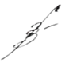
Завідувач кафедри доктор філологічних наук, професор
А. О. Галич

Полтава – 2025
ЗМІСТ

Вступ……………………………………………………………………...3
Розділ 1. Теоретико-методологічні аспекти дослідження інфографіки в медіапрактиці……………………………………………………………..……..7
1.1. Стан вивчення………………………………………….....………….7
1.2. Методи дослідження…………………………………………….....13
1.3. Візуалізація контенту в засобах масової інформації як наукова проблема………………………………………………………………………...15
Висновки до розділу 1…………………………………………………...24

Розділ 2. Специфіка графічної візуалізації інформації під час повномасштабного вторгнення……………………………..…………….…...26
2.1. Трансформація контенту візуалізованої інформації…...................26
2.2. Жанрово-тематичні домінанти статичної інформаційної графіки (на прикладі онлайн-видання Texty.org.ua).....…………………..……….…..34
2.3. Інтерактивна географічна візуалізація: тематика, функції, інтерфейс.……………………………………………………………..…….…..43
2.4. DeepStateMap.Livе як найпопулярніша інтерактивна карта бойових дій…………………………………………………………………………..…....57
Висновки до розділу 2…………………………………….…………….70

Висновки…………………………………………………………………71
Список використаних джерел…………………………………………..73

ВСТУП

Актуальність дослідження. Одним із методів подання інформації є інфографіка (інформаційна графіка). Це спосіб візуалізації, який допомагає автору повідомлення чітко та привабливо подати інформацію, а читачеві швидко її сприйняти. Інфографіка має багатий комплект ресурсів, що використовуються в різних сферах масових комунікацій.
Графічна візуалізація стає дедалі більш актуальною в сучасному медіасередовищі через зміну споживчих звичок аудиторії, зростання обсягів інформації та розвиток цифрових технологій: «Люди завжди були візуальними, а на початку XXI століття ця теорія лише зміцнилася. Люди здатні запам’ятовувати до 80% того, що побачили на картинці, і лише 20% того, що прочитали. Саме тому інфографіка в десятки разів популярніша в соціальних мережах, ніж текст. У її створенні задіяні різні елементи, образи, деталі, кольори, тому вона виглядає цікаво і барвисто» [18, с. 24].
Візуалізація складних даних і фактів у доступній формі дозволяє не лише привернути увагу, але й забезпечити ефективне засвоєння інформації. З огляду на те, що більшість сучасних читачів краще засвоюють інформацію, втілену у візуальних образах, комунікація від відправника повідомлення до одержувача стає успішнішою. У цьому аспекті цілком погоджуємося з думкою В. Шевченко: «Новий спосіб подання новин через візуальні засоби зумовлений тим, що сучасний читальник із інфографіки, карикатури, малюнка чи фотографії отримує місткіші відомості, запам’ятовує таку історію швидше і на триваліший час із меншими зусиллями» [56].
До переваг візуалізації відносять мінімальну кількість інформаційного шуму: для неї характерна достатність, але не надмірність відомостей. З цього приводу В. Шевченко зазначає: «Нині важлива не сама інформація, а її систематизація, уміння оцінити, відсортувати, відкинути зайву, неправдиву, фейкову чи просто інформаційний шум» [56]. Будь-яка інфографіка дає концептуалізацію теми, оскільки вибір образу, що візуалізує повідомлення, передбачає точний відбір графічних рішень.
Мета роботи – дослідити особливості використання інфографіки та інтерактивної візуалізації в українських медіа під час російсько-української війни, визначити їхній вплив на ефективність комунікації, сприйняття аудиторією та протидію дезінформації.
Досягнення поставленої мети передбачає виконання низки завдань:
− з’ясувати поняття «візуалізація», «інфографіка», «інтерактивна візуалізація», визначити типологічні особливості інфографіки;
− описати теоретичні підходи до вивчення інфографіки та інтерактивної візуалізації як інструментів медійної комунікації;
− визначити зміни контенту візуалізованої інформації під час російсько-української війни;
− проаналізувати жанрово-тематичні домінанти статичної інформаційної графіки на прикладі онлайн-видання Texty.org.ua;
− вивчити тематику, функції, інтерфейс інтерактивної географічної візуалізації;
− охарактеризувати DeepStateMap.Livе як найпопулярнішу інтерактивну карту бойових дій.
Об’єкт дослідження – процес комунікації в медіапросторі за допомогою інфографіки та інтерактивної візуалізації в умовах повномасштабної російсько-української війни. Базою дослідження стали статична інфографіка онлайн-видань Тexty.org.ua, інтерактивна графічна візуалізація проєктів «Екодія», «Антикорупційний штаб», ЛУН Місто, «Дія», DeepStateMap.Live.
Предметом виступають жанрово-тематичні особливості статичної й інтерактивної інфографіки, її функції і роль, вплив графічних і інтерактивних засобів візуалізації інформації під час висвітлення подій повномасштабного вторгнення.
Теоретико-методологічна база. Відповідно до обраних аспектів дослідження в магістерській роботі використано наукові праці А. Баранецької, Т. Василюк, А. Гребешкової, Т. Решетухи і О. Кушнір, А. Лешнівської та С. Дмитрів, А. Ліченко, А. Рудченко, В. Шевченко та ін., у яких інфографіка в ЗМІ розглядається як потужний інструмент сучасної журналістики, що поєднує дані, дизайн і технології для створення захоплюючого й інформативного контенту. Вивченню практики використання інформаційної графіки в Україні під час російсько-української присвячені дописи І. Селіванова та С. Мельник.
У магістерській роботі використані наступні методи: метод добору й систематизації інформації, описовий і контекстуальний методи, метод кейс-стаді, частково термінологічний метод і типологічний аналіз.
Новизна магістерської роботи полягає в тому, що вперше в українському журналістикознавстві уперше систематизовано досвід використання інфографіки та інтерактивної візуалізації в українських медіа під час повномасштабної російсько-української війни; проаналізовано вплив статичної та інтерактивної інфографіки на сприйняття інформації; розглянуто роль цих візуальних засобів як інструментів оперативного та зрозумілого донесення складної інформації, пов’язаної з воєнними діями, гуманітарними викликами й політичною ситуацією; охарактеризовано інноваційні формати та технології, які стали актуальними під час війни.
Практичне значення одержаних результатів полягає в тому, що результати дослідження можуть бути використані під час викладання таких курсів, як «Історія української журналістики», «Журналістський фах», «Новітні тенденції світової та української журналістики», «Інтернет-журналістика», «Кросмедійна журналістика», спецкурсів і спецсемінарів у закладах вищої освіти, при написанні курсових, дипломних і магістерських робіт.
Структура дослідження. Магістерська робота складається зі вступу, двох розділів, висновків, списку використаних джерел, який налічує 64 позиції. У вступі обґрунтовано актуальність теми магістерської робот, розкривається значення інфографіки та інтерактивної візуалізації у сучасній журналістиці, поставлено мету дослідження, окреслено завдання, об’єкт і предмет роботи, представлено наукову новизну, практичне значення результатів. Розділ 1 «Теоретико-методологічні аспекти дослідження інфографіки в медіапрактиці» присвячений аналізу теоретичних основ та методологічних підходів до дослідження інфографіки у засобах масової інформації, у ньому систематизовано наукові праці, які досліджують інфографіку та візуалізацію інформації в журналістиці, розглянуто методи, використані у роботі, проаналізовано візуалізацію інформації як ключову складову сучасної медіапрактики. Розділ 2 «Специфіка графічної візуалізації інформації під час повномасштабного вторгнення» присвячений дослідженню практичних аспектів використання інфографіки в умовах повномасштабної російсько-української війни, розглянуто, як інформаційний контент адаптується до умов війни, досліджено, як видання Texty.org.ua використовує статичну інфографіку для висвітлення ключових тем війни, описано інтерактивну географічну візуалізацію як інструмент для відображення актуальної інформації, детально розглянуто карту DeepStateMap.Live, її функції, популярність серед користувачів та роль у висвітленні війни. У висновках узагальнено основні результати дослідження.

РОЗІДЛ 1
ТЕОРЕТИКО-МЕТОДОЛОГІЧНІ АСПЕКТИ ДОСЛІДЖЕННЯ ІНФОГРАФІКИ В МЕДІАПРАКТИЦІ

  - Стан вивчення
Логіка наукового аналізу зумовила опрацювання двох груп розвідок: перша група складається з досліджень, предметом яких виступають теоретичні підходи до вивчення інфографіки та інтерактивної візуалізації як інструментів медійної комунікації, специфіки їх створення, застосування та впливу в засобах масової комунікації; завдання праць другої групи полягають у з’ясуванні характерних рис використання інфографіки та інтерактивної візуалізації в українських онлайн-медіа під час російсько-української війни та характеристиці найпоширеніших форматів, інструментів і технік створення таких продуктів у цей час.
Перша група досліджень представлена працями А. Баранецької, Т. Василюк, А. Гребешкової, Т. Решетухи і О. Кушнір, А. Лешнівської та С. Дмитрів, А. Ліченко, А. Рудченко, В. Шевченко та ін.
Теоретичному обґрунтуванні та практичному дослідженню візуальних форм подання інформації в журналах присвячена монографія В. Шевченко «Форми візуалізації в сучасному журналі». У ній авторка проаналізувала розвиток і значення візуалізації як складника сучасної журналістики, визначила принципи, функції та типологію візуальної комунікації в контексті друкованих та електронних журналів, дослідила, як візуальні елементи впливають на ефективність передачі інформації та формування читацького досвіду, розробила рекомендації щодо використання візуалізації для покращення якісних характеристик журнального контенту. Розгляд візуальних образів як засобу передачі даних (мови візуальних символів у системі невербальних засобів комунікації та форми представлення даних), дизайн-композиції журнального контенту дозволив глибоко дослідити теоретичні і практичні аспекти візуалізації в українських виданнях до 2014 р., висвітлити наукові основи й подати практичні рекомендації щодо дизайну та подання інформації [57].
У розділі «Інфографіка та динамічна візуалізація як тренд сучасних медіа» колективної монографії «Кросмедіа: контент, технології, перспективи» А. Рудченко проаналізувала роль інфографіки та динамічної візуалізації в сучасних медіа, підкреслила, що ці інструменти сприяють підвищенню ефективності комунікації, а інтеграція візуальних елементів у журналістські матеріали відповідає сучасним тенденціям споживання інформації, де візуальний контент набуває все більшого значення. Вона оцінила рівень уживання таких різновидів візуалізації в зарубіжній та вітчизняній медіапрактиці: «Позитивною тенденцією є те, що інфографіка охоплює доволі велику кількість і різноманіття досліджуваних тем і проблем. Однак світова тенденція унаочнювати журналістські матеріали переживає процес становлення, набуває свого розвитку в українських ЗМІ. Багато українських онлайн-ресурсів зовсім не вдаються до візуалізації інформації або ж розміщують візуалізовані дані рідко й несистематично» [41]. Дослідниця розглянула приклади успішного використання інфографіки й динамічної візуалізації в українських медіа, наголошуючи їхній вплив на залучення аудиторії та підвищення довіри до джерела інформації
У статті «Візуалізація медіаконтенту як важливий складник реалізації комунікації» А. Баранецька вивчила роль візуальних елементів у сучасних засобах масової інформації та їхній вплив на ефективність комунікації. Авторка проаналізувала тенденції до візуалізації контенту в медіа, зумовлені інформаційним перенасиченням та змінами в сприйнятті аудиторії, підкреслила, що інфографіка та інші візуальні засоби дозволяють спростити подачу складної інформації, роблячи її доступнішою та зрозумілішою для реципієнтів. На прикладі газети «День» дослідниця довела, що візуалізація контенту стала невід’ємною частиною українського інформаційного простору, сприяючи швидшому та ефективнішому донесенню повідомлень до аудиторії: «<…> візуалізація контенту мас-медіа стала вже незаперечним явищем, необхідність в якому визначилася відповідними трансформаціями в інформаційному просторі. Візуалізація – своєрідний новий/сучасний етап зображального відтворення дійсності» [3].
А. Гребешкова дослідила основні етапи еволюції інфографіки від зародження до сучасного стану в розвідці «Розвиток інфографіки в історичному аспекті». Авторка деталізувала перші форми інфографіки (використання символів та малюнків у доісторичні часи, стародавні карти та ієрогліфи як перші форми графічної комунікації), інфографіку в епоху Відродження (карти, астрономічні схеми, технічні креслення), зародження статистичних графіків у XVII – XVIII ст., застосування графіків для статистичного аналізу в епоху Просвітництва тощо. На основі аналізу інфографіки в мас-медіа дослідниця прогнозує: «Можливості інформаційного простору розвиваються настільки швидко, що можна припустити зародження інтелектуальної інфографіки, яка самостійно буде змінюватись в залежності від потреб людини, строювати 3D моделі, керувати процесом зміни об’єкту в залежності від зовнішніх чинників» [10, с. 48].
Т. Решетуха і О. Кушнір за матеріалами тернопільських видань дослідили інфографіка як засіб візуалізації в регіональних друкованих видань Дослідниці здійснили контент-аналіз друкованих засобів масової інформації, результати якого довели існування зв’язку між наявністю інфографіки й редакційною політикою регіональних медіа щодо способів медіатизації реальності: «домінування публіцистичного контенту супроводжується мізерною графічною складовою, натомість орієнтація редакцій на аналітичне представлення дійсності реалізується у формі різнотипної інфографіки. Задля задоволення потреб сучасної аудиторії, яка під тиском збільшення кількості справ і функцій, що їх вона одночасно виконує, в умовах надлишку та швидкого оновлення інформації, здебільшого сприймає навколишній світ за допомогою уривків повідомлень та фрагментарних вражень, редакції повинні модернізувати підхід до створення контенту. Одним із шляхів такого реформування може стати збільшення та урізноманітнення інфографічних медіаматеріалів» [39, с. 263].
У методичних рекомендаціях Львівської обласної універсальної наукової бібліотеки «Інфографіка як один зі сучасних засобів цифрового контенту» І. Лешнівська та С. Дмитрів наголошують на важливості інфографіки для сучасного бібліотечного й медійного контенту. У рекомендаціях розглядаються інструменти для створення інфографіки (обговорюються технічні засоби та онлайн-сервіси, що дозволяють розробляти якісну графіку), переваги інфографіки (підкреслюється, що інфографіка є ефективним способом спрощення складних даних, збереження уваги аудиторії та підвищення впізнаваності матеріалу), типи інфографіки (пояснюється різниця між статичними, інтерактивними та анімованими видами інфографічного контенту), практичні кейси для популяризації бібліотечних послуг, роботи з освітніми матеріалами та висвітлення складних соціальних чи наукових тем. Ці рекомендації корисні не тільки для бібліотекарів, але й для журналістів та всіх, хто працює з інформаційним дизайном, оскільки надають практичні інструменти та підходи до створення візуалізацій, що відповідають сучасним запитам цифрової епохи.
Тайм-лайну як іструменту подачі контенту в журналістиці присвячена стаття Т. Василюк «Тайм-лайн як ефективний спосіб візуалізації журналістської інформації». У ній авторка підкреслює, що в сучасному інформаційному просторі візуальні методи подачі інформації стають дедалі популярнішими й затребуванішими. Тайм-лайн розглядається як новий інструмент, що допомагає ілюструвати розвиток подій у часі та просторі, роблячи інформацію більш наочною та зрозумілою для аудиторії: «Інтерактивний тайм-лайн полегшує сприйняття великого обсягу інформації і є одним із дієвих способів затримати увагу читача на сайті» [6, с. 39]. У статті аналізується різноманітність тайм-лайнів, їхні види та специфіка використання в журналістській практиці. До переваг використання цього інструменту дослідниця відносить те, що тайм-лайн дозволяє подати складну інформацію в спрощеному форматі, що полегшує її сприйняття та запам'ятовування читачами. Тож стаття акцентує увагу на важливості та ефективності використання тайм-лайну як засобу візуалізації інформації в сучасній журналістиці.
У статті «Інтерактивна візуалізація як спосіб представлення великих обсягів даних у медіа (на прикладі видання “The Guardianˮ)» А. Ліченко дослідила використання інтерактивної візуалізації для подання великих обсягів даних у сучасних медіа, зокрема на прикладі британського видання. Дослідниця охарактеризувала основні типи інтерактивних візуалізацій, що використовуються в медіа, узагальнила принципи візуалізації даних для ефективного подання інформації. Серед типологічних особливостей авторка виділила здатність «привертати увагу аудиторії, а інтерактивність сприяє тому, що читач безпосередньо взаємодіє з контентом; інтерактивність може передбачати кастомізацію, що допомагає аудиторії фільтрувати, порівнювати, аналізувати дані; активують наочне та асоціативне сприйняття, що якісно впливає на розуміння та запам’ятовування інформації; наочність є складової емотивного сприйняття; можуть використовуватись у якості аргументативної бази» [25, с. 235–236].
У рамках журналістикознавчого підходу до вивчення інфографіки та інтерактивної візуалізації під повномасштабної агресії рф проти України основний акцент робиться на дослідженні їхньої ролі у створенні якісного, зрозумілого й водночас емоційно насиченого контенту. Такі засоби візуальної комунікації розглядаються як важливий інструмент оперативної інформації, спрощення складної інформації, формування емоційного впливу, протидія дезінформації та маніпуляціям.
Дослідженню специфіки використання інфографіки в кризовий період українського народу стаття І. Селіванова «Інфографіка як ефективний засіб комунікації під час воєнного стану». Попри заявлену тему, у розвідці більше уваги зосереджено на висвітленні основних понять інфографічного дизайну, визначенні «сфери використання інфографіки як засобу донесення інформації» [43, с. 93], розгляді візуальної специфіки інфографічної подачі, розробці й формулюванні серії «критеріїв інфографічної візуалізації, які покликані сприяти грамотному підходу до формування інфографіки як ефективного засобу донесення інформації в умовах воєнного часу» [43, с. 94]. Щодо специфіки застосування інфографіки під час повномасштабного вторгнення рф в Україну, то автор визначив тематичні обрії інфографічної візуалізацію, що допомогло нам зорієнтуватися домінантній тематиці аналізованих матеріалів.
Інша розвідка цього дослідника – «Особливості графічної інтерактивної візуалізації інформації про перебіг воєнних дій» – присвячена аналізу специфіки використання графічних інтерактивних методів для візуалізації даних про воєнні дії, зокрема мова йде про український ресурс DeepStateMap.Live. Автор розглядає технології й підходи, що використовуються для створення інтерактивних карт, інфографіки та інших візуальних засобів, які допомагають краще розуміти та аналізувати перебіг воєнних конфліктів. На основі з’ясування основних особливостей графічної інтерактивної візуалізації інформації воєнного характеру, дослідник робить висновок, що «інтерактивна візуалізація інформації про перебіг воєнних дій, є вагомим інструментом для розуміння та аналізу перебігу конфліктів. Вона сприяє кращому рівню комунікації, допомагає в прийнятті обґрунтованих рішень та може мати значний вплив на подальший розвиток ситуації у зонах конфлікту» [44, с. 132].
У статті С. Мельник «Інфографіка та інтерактивна візуалізація даних як переконувальний стимул сучасного журналістського тексту» охарактеризовано роль інфографіки й інтерактивної візуалізації на початку повномасштабної російсько-української війни. Авторка проаналізувала, як ці візуальні інструменти підвищують ефективність передачі інформації, сприяють кращому сприйняттю й розумінню складних даних аудиторією. Дослідниця підкреслює, що інтеграція інфографіки та інтерактивних елементів у журналістські матеріали «Tексти.org.ua», «Української правдо», «Суспільного», УНІАН не лише покращує візуальну привабливість, але й підвищує переконливість та достовірність поданої інформації, впливаючи на взаємодію між медіа та аудиторією: «<…> візуальний ряд у журналістських текстах є невід’ємним складником комунікативного задуму автора. Світлини, відео, інфо- та інтерактивна графіка – це саме ті візуальні засоби, які творять цілісну архітектоніку тексту, сприяють ефективному переконуванню читача» [28, с. 244].
Отже, незважаючи на значну журналістикознавчу рецепцію практики інфографіки засобах масової інформації, візуалізація періоду повномасштабного вторгнення росії в України не було об’єктом системного зацікавлення у сфері соціальних комунікацій.

  - Методи дослідження
Об’єкт дослідження магістерської роботи зумовив системний і комплексний підхід до відбору методів і прийомів. У розвідці використано метод добору й систематизації інформації, описовий і контекстуальний методи, метод кейс-стаді, частково термінологічний метод і типологічний аналіз. Зокрема метод добору й систематизації інформації втілюється в науковому вивченні через технічні процедури збору матеріалів про візуалізацію журналістського контенту, систематизацію зібраної інформації згідно з поставленими завданнями.
Широке застосування має один з основних загальнонаукових методів дослідження – описовий, який у кваліфікаційній роботі використовується для систематизації знань про використання українськими медів інформаційної графіки, виявлення закономірностей та створення повної картини досліджуваного об’єкта.
Одним із основних методів виступив метод кейс-стаді, зміст якого полягає в детальному розгляді конкретного випадку інфографіки для вивчення її особливостей в інформаційній складовій країни. За допомогою кейс-стаді проаналізовано мету, функцій, інтерфейс, стилістичні елементи та взаємодію зі споживачами різних видів інформаційної графіки. Метод дозволив глибше зрозуміти практичні аспекти роботи над таким видом інформаційного продукту.
У кваліфікаційному дослідженні застосовано контекстуальний метод, який є одним із підходів до аналізу журналістських матеріалів, що враховує їхній зв’язок із ширшим соціокультурним, історичним, політичним або медійним контекстом. Цей метод базується на вивченні тексту не ізольовано, а в його взаємодії з зовнішніми чинниками, які впливають на створення, сприйняття та інтерпретацію тексту. Аналіз інформаційної графіки здійснювався з урахуванням політичного, інформаційного та емоційного контексту російсько-української війни під час її повномасштабного етапу. Такий підхід допоміг глибше зрозуміти візуалізовані журналістські матеріали, оскільки дозволив сприйняти їх не тільки на рівні змісту, але й у контексті суспільних умов, розкрити впливи такого доробку, виявивши зв’язки між текстом, суспільством, політикою, історією та культурою, а також актуалізувати магістерське дослідження.
З’ясування термінів «інформаційна графіка», «візуалізація», «інтерактивна візуалізація» зумовило вживання термінологічного методу. Розкриваючи типологічні особливості й функції інформаційної графіки, ми досліджуємо систему поглядів закордонних і українських журналістикознавців з метою проаналізувати перелічені поняття й обрати ті, котрі найбільше відповідають об’єкту магістерського дослідження.
Дослідження велося з використанням типологічного аналізу, сутність якого полягає у «виявленні подібності і розходження досліджуваних соціальних об’єктів чи явищ, пошук надійних способів їх ідентифікації, а також критеріїв групування в межах прийнятої дослідником моделі» [40, с. 36]. Типологізація дозволила виявити специфічні риси видів інфографіки, зокрема за форматом представлення (статичної, динамічної, інтерактивної інфографіки), за типом даних (кількісної, якісної й комбінованої) та за візуальною структурою (хронологічної, порівняльної, ієрархічної, географічної, мережевої). Оскільки «процедура типологічного методу полягає у виявленні і формулюванні деякого числа ознак досліджуваних об’єктів (“диференціальних зміннихˮ)» [40, с. 37], то нами було обрано такі диференціюючі ознаки, як вид графічних об’єктів, функціональність, концептуалізація теми, персоналізація, інтерактивність, що допомагає глибше зануритися в контент.
Таким чином, багатоаспектність вивчення і предмета дослідження, розгалуженість поставлених завдань зумовили складну систему методів магістерської роботи.

1.3. Візуалізація контенту в засобах масової інформації як наукова проблема
Інфографіка й інтерактивна візуалізація – окремі різновиди візуалізації, яку визначають як перетворення інформації, даних або ідей у графічну або візуальну форму з метою полегшення їхнього сприйняття, аналізу й розуміння. Вона використовується для кращого донесення складних даних до аудиторії, а також для надання чіткої структури та контексту: «Під візуалізацією маємо на увазі подання текстової та числової інформації у вигляді діаграм, знаків, зображень тощо. Дієвість візуальної інформації у ЗМІ залежить від виду візуального матеріалу та способу його представлення, оскільки необхідно розуміти основи людського зорового сприйняття» [41].
А. Ліченко візуалізацію даних розглядає в ширшому й вужчому контексті: «Ширше тлумачення передбачає, що візуалізація даних – це будь-яке наочне представлення даних (текстове, табличне, графічне тощо). Натомість у вужчому контексті візуалізацію даних тлумачать як графічне (статичне або інтерактивне) представлення даних, метою якого є донести до аудиторії значний обсяг інформації в легкій для сприйняття, зрозумілій і лаконічній формі» [25, с. 231–231].
Завдяки візуалізації важко засвоювані концепції та великі обсяги даних стають більш доступними і зрозумілими для сприйняття, що підвищує ефективність комунікації: «Інфографіка застосовується для швидкого і простого ілюстрування статистичної інформації, історичних фактів, подій тощо – все, що легше показати, ніж розказати. Інфографіку використовують у презентаціях, під час проведення семінарів, навчальних занять, для ілюстрації подій в онлайн-виданнях і соціальних мережах, на стендах, афішах та інших рекламних матеріалах» [18, с. 4].
В. Шевченко виділяє три зображальної інформації: тонові (фотографії), штрихові (малюнки без тонів), інфографіка [57]. Візуалізація може бути представлена у різних формах: інфографіка – комбінування графіки, тексту та статистичних даних для ефективної подачі інформації, діаграми та графіки – лінійні графіки, гістограми, кругові діаграми тощо для представлення числових даних, мапи та карти – візуалізація географічних даних, анімація та інтерактивні елементи – використання рухомих зображень або інтерактивних елементів для динамічного представлення інформації.
Термін «інформаційна графіка» виник у 1980-х рр. для позначення інформації, поданої у вигляді графіків і схем. Одним із засновників сучасної графіки вважається Пітер Салліван, на честь якого названа найбільша нагорода конкурсу Malofiey Infographics Awards.
Інфографіка може в привабливій формі організовувати і представляти величезну кількість даних, а також показувати значення фактів та об’єктів у просторі та часі, зображати тенденції. Завдяки цій властивості вона набула поширення в електронних та друкованих ЗМІ, навчальній та науковій літературі. Зокрема про візуалізацію контенту в медіа як про тенденцію, зумовлену інформаційним перенасиченням та змінами в сприйнятті аудиторії говорить А. Баранецька: «Спрощеність в презентації та зчитуванні інформації стає домінантою розвитку сучасного інформаційного простору. Це адекватна реакція мас-медіа, точніше новий підхід у боротьбі за реципієнта та у прагненні привернути його увагу, передавши якнайшвидше та, проте, найповніше відповідну інформацію / повідомлення. Важливо, що навіть за такого підходу візуальні матеріали не втрачають своєї глибини, чіткості, а навіть аналітичності викладу інформації» [3].
Знання теоретичних основ під час підготовки інфографіки дозволить надати для читацької аудиторії якісний контент з урахуванням сучасних тенденцій у сфері видавничої справи. Видання, що грамотно використовує можливості інфографіки, може підвищити дохід і конкурентоспроможність на ринку, розширити аудиторію. Зміну підходу щодо роботи з цільовою аудиторією наголошує А. Баранецька: «Сьогодні мас-медіа намагаються на основі візуалізації формувати проекти, які б дали можливість працювати з аудиторією інакше. Ця “інакшістьˮ полягає в прагненні комуніканта передати реципієнту якомога більшу кількість інформації в спрощеному вигляді для сприймання, з відповідною наочністю» [3].
Інфографіка як спосіб подання інформації має такі переваги:
1. Швидке сприйняття інформації: у сучасному інформаційному просторі користувачі віддають перевагу контенту, який можна швидко переглянути та зрозуміти. Інфографіка забезпечує цю потребу завдяки використанню простих візуальних форм: «За результатами досліджень, візуальний компонент сприймається у 60 000 разів швидше порівняно з текстовим, адже близько половини нейронів головного мозку людини залучені до обробки зображення; 70% сенсорних рецепторів містять-ся в очах, відтак 90% інформації людина отримує через зір (Глушко, 2018, с. 87). До того ж, візуальний контент легше запам’ятовується читачем, а тому викликає стійкі асоціації» [39, с. 252].
Про критерій асоціативності як про один із критеріїв, дотримання яких допоможе створити ефективну інфографіку, говорить І. Селіванов. Науковець розглядає його таким, «який передбачає максимальний рівень відповідності до візуальних характеристик реального об’єкту / явища, які досягаються використанням відповідних графічних компонентів» [43, с. 95].
2. Перевага візуального мислення: більшість людей легше сприймають інформацію через зображення, ніж через текст. Інфографіка поєднує текстові та візуальні елементи, що підвищує ефективність передачі повідомлення. У цьому аспекті важливе місце в інфографіці має стилізація, за якої «об’єкти/явища мають бути певною мірою виражені шляхом вигадування їхніх характерних фізичних особливостей і подальшої графічної стилізації» [43, с. 95].
3. Конкуренція за увагу: у світі постійного інформаційного перевантаження медіа потребують інструментів, які допомагають виділитися. Інфографіка приваблює увагу та спонукає аудиторію залишатися на сторінці. Як зазначають Т. Решетуха та О. Кушнір «візуалізація інформації є сьогодні справжньою необхідністю для тих медіа, які хочуть утримати значний сегмент аудиторії» [39, с. 253].
4. Зручність для цифрових платформ: інфографіка є ефективним інструментом для соціальних мереж, де короткий і яскравий контент має найбільшу популярність.
5. Висвітлення складних тем: інфографіка дозволяє спрощувати складну інформацію, роблячи її зрозумілою для широкої аудиторії. Наприклад, під час пандемії COVID-19 медіа широко використовували інфографіку для пояснення статистики, правил безпеки тощо. Забезпечення цієї переваги досягається критерієм релевантності, за яким «візуальні зображення мають бути доречними та не перенавантажувати контент, оскільки це може певною мірою скомпрометувати інформаційну цінність інфографіки як засобу донесення інформації» [43, с. 95].
6. Підвищення довіри: візуальне представлення даних часто виглядає об’єктивнішим та переконливішим, що сприяє зміцненню довіри аудиторії до медіа.
І. Селіванов зауважує також критерій цілісності («вся інфографіка повинна виражати головну ідею та нести певний зміст»), критерій логічного порядку («зміст інфографіки має бути чітко структурованим і продуманим») і критерії універсальності («інфографіка має бути універсальною та не обмежуватися тими чи іншими факторами, як формати реалізації, чи рівень складності візуалізованої інформації») [43, с. 95].
Інфографіку можна класифікувати за кількома критеріями залежно від її мети, форми подання, типу даних та контексту використання.
1. За функцією:
- описова інфографіка (представляє інформацію в доступній формі, пояснює складні явища або процеси. Наприклад: інфографіка про те, як працює вакцина або як діє офсетний друк);
- аналітична інфографіка (показує тенденції, порівняння, статистичні дані. Наприклад: графіки економічного зростання, порівняння доходів за роками);
- інструктивна інфографіка (надає покрокові вказівки або алгоритми дій. Наприклад: алгоритм дій під час надзвичайної ситуації або інструкція з реєстрації в системі);
- рекламна інфографіка (служить для привернення уваги до продукту, послуги або бренду. Наприклад: інфографіка, яка демонструє переваги певного товару);
- емоційно-візуальна інфографіка (акцентує увагу на емоціях або важливих соціальних темах. Наприклад: інфографіка про вплив кліматичних змін на природу).
2. За форматом представлення:
- статична інфографіка (зображення, яке не містить інтерактивних елементів): «це форма графічного представлення інформації, яка необхідна для візуалізації числових відомостей, статистики, звітів» [18, с. 6]. Цей вид найкраще підходить для візуалізації числових даних, оскільки допомагає легко представити великі обсяги чисел, спрощуючи їх сприйняття за допомогою діаграм, графіків або порівняльних таблиць; для пояснення трендів та динаміки, коли графіки показують зміни в часі, що допомагає аудиторії зрозуміти тенденції чи прогнозувати зміни; для порівняння даних, зокрема за допомогою кругових діаграм, стовпців або інших форматів можна чітко показати співвідношення між окремими категоріями чи групами; для підсилення аналітичного контенту, тобто при поясненні складних аналітичних матеріалів доповнювати текст візуальними прикладами. Для ефективної статистичної інфографіки слід «• вибрати лише суттєві відомості – кожен елемент має взаємодіяти з іншим для того, щоб передати повний об’єм інформації, • зберігати графіки простими та дотримуватися обраної палітри кольорів, • використовувати підзаголовки та мітки, щоб можна було легко зрозуміти, про що йде мова у графіку» [18, с. 6];
- динамічна інфографіка (відео чи анімація, що демонструє дані в русі й використовується в цифрових платформах);
- інтерактивна інфографіка (користувачі можуть взаємодіяти з елементами інфографіки, наприклад, змінювати параметри, переглядати окремі сегменти даних);
- 3D-інфографіка (використовує тривимірне представлення для детального зображення об'єктів).
3. За типом даних:
- кількісна інфографіка візуалізує числові дані через графіки, діаграми, таблиці;
- якісна інфографіка показує зв’язки, категорії або класифікації без акценту на числах;
- комбінована інфографіка поєднує кількісні та якісні елементи для більш детального подання інформації.
4. За сферою використання:
- новинна інфографіка вживається для пояснення або доповнення журналістських матеріалів. Приклади: статистика виборів, карта бойових дій;
- наукова інфографіка подає складну наукову інформацію у зрозумілому вигляді;
- освітня інфографіка використовується для навчання і пояснення тем у школах, університетах тощо;
- бізнес-інфографіка показує фінансові, маркетингові або операційні дані компаній.
5. За візуальною структурою:
- хронологічна інфографіка представляє події або дані у хронологічному порядку. Під хронологічною інфографікою, або тайм-лайном (англ. «лінія часу»), І. Лешнівська і С. Дмитрів розуміють «графічний спосіб представлення історичної послідовності подій, розвитку якого-небудь процесу чи явища у вигляді лінійної діаграми, яка відображає час від початку до кінця» [18, с. 6]. Тайм-лайни допомагають візуалізувати послідовність подій (чітко й наочно відобразити хронологію подій, процесів чи змін у певній сфері), полегшити розуміння складної інформації (упорядковані в хронологічному порядку події дозволяють легко сприймати складну інформацію), підкреслити важливі моменти (виділити ключові дати або події, акцентуючи увагу на важливих етапах або досягненнях), демонструвати тривалість або періодичність подій (відображення часу між подіями або тривалості певного періоду допомагає аудиторії краще усвідомити часові рамки процесів), аналізувати тренди та процеси (дозволяють оцінити, як змінювалася ситуація з часом, чи які події впливали на динаміку змін). Тож тайм-лайн є ефективним засобом візуалізації інформації, що дозволяє аудиторії легко зрозуміти послідовність, зв’язки та контекст подій.
Основними характеристиками тайм-лайну є хронологічна структура (події розташовані відповідно до послідовності їхнього виникнення), лаконічність (події коротко описуються, а основний акцент робиться на датах і ключових фактах), візуальна зрозумілість (часто включає графічні елементи, як-от лінії часу, стрілки, іконки, зображення або відео(.
Виділяють такі види таймлайну: лінійний, який показує події, що відбуваються в прямій хронології, наприклад, від найдавнішого до найновішого; циклічний, що підходить для подій, які повторюються; вертикальний або горизонтальний, формат котрого залежить від обсягу інформації; інтерактивний, у котрому користувач може натискати на окремі події для детальнішого перегляду тексту, фото чи відео.
У журналістиці тайм-лайни використовуються в розслідуваннях для демонстрації послідовності подій, пов’язаних із певною справою, в історичних оглядах для подання важливих історичних подій у контексті теми матеріалу, для показу динаміки розвитку подій, в біографіях для опису ключових моментів життя відомої особистості;
- порівняльна інфографіка використовується для порівняння різних об'єктів чи явищ. Цей різновид інфографіки також називають інфографікою «проти» й оцінюють його як «ефективний спосіб візуалізації різниці, подібностей та залежностей між двома або більше об’єктами, явищами або процесами» [18, с. 7];
- ієрархічна інфографіка відображає структури, підпорядкування чи рівні;
- географічна інфографіка візуалізує дані на карті й трактується науковцями як «спосіб візуалізації інформації, пов’язаної з географією або просторовим розташуванням» [18, с. 10];
- мережева інфографіка показує зв’язки між об'єктами або категоріями;
- анатомічна інфографіка деталізує структуру певного об'єкта або системи.
Отже, класифікація інфографіки залежить від мети її створення, форми, типу даних та контексту використання. Такий поділ допомагає ефективно планувати, створювати та використовувати інфографіку для досягнення поставлених цілей.
Інтерактивна візуалізація – це спосіб представлення даних чи інформації за допомогою інтерактивних елементів, які дозволяють користувачам самостійно взаємодіяти з контентом (наприклад, змінювати параметри, обирати шари інформації чи досліджувати дані у власному темпі). А. Ліченко розглядає інтерактивну візуалізацію даних як «різновид графічного представлення даних, що дозволяє користувачу інтерпретувати та аналізувати дані, взаємодіючи з ними. Інтерактивність може застосовуватись на рівні зміни кольору, розміру, форми, руху візуальних об’єктів тощо» [25, с. 232].
До особливостей інтерактивної візуалізації відносимо:
- Динамічність: користувачі можуть змінювати вигляд візуалізації, наприклад, перемикаючи часові періоди, обираючи окремі географічні регіони чи налаштовуючи фільтри даних.
2. Інтерактивність: можливість натискати на елементи, прокручувати, виділяти або переходити до додаткових даних.
3. Персоналізація: адаптація контенту до потреб користувача – від пошуку конкретної інформації до порівняння даних.
4. Технологічна підтримка: реалізація таких візуалізацій часто потребує використання спеціалізованих технологій, наприклад, D3.js, Tableau, Power BI, Flourish або Google Data Studio.
А. Ліченко класифікувати основні типи інтерактивних візуалізацій даних у медіа залежно від мети (інтенції) візуалізації: опис, порівняння, показ змін у часі, встановлення причинно-наслідкових зв’язків та ін. «Це зумовлено тим, що першочергове значення має все ж таки історія, яку розкривають дані, а графічне представлення є “зовнішньою оболонкоюˮ, що полегшує сприйняття інформації, робить її читабельною та зрозумілою для аудиторії» [25, с. 235].
Таким чином, залежно від мети візуалізації вирізняють інтерактивні візуалізації, що:
- описують явища, події чи процеси;
- порівнюють дані;
- показують зв’язки та залежності;
- демонструють зміни (трансформації) в часовому вимірі.
У медіа інтерактивні візуалізації використовують для покращення розуміння складних даних (завдяки інтерактивності складні теми, скажімо, бюджетні витрати, війна, екологічні проблеми, стають зрозумілими навіть для нефахівців), залучення аудиторії (інтерактивний контент спонукає користувачів взаємодіяти з матеріалом довше, ніж із традиційним текстовим або статичним контентом), ефективність комунікації (інтерактивні елементи дозволяють користувачам фокусуватися на тих аспектах інформації, які їх найбільше цікавлять, що покращує запам’ятовування), підвищення конкурентоспроможності (медіа, що використовують інтерактивну візуалізацію, виглядають сучаснішими та технічно розвиненішими), соціальна користь (у кризових ситуаціях інтерактивна візуалізація може інформувати громадськість про важливі теми, наприклад, місця укриттів, зони бойових дій, поточний стан інфраструктури.
Отже, інфографіка може в привабливій формі організовувати і представляти величезну кількість даних, а також показувати значення фактів та об'єктів у просторі та часі, зображати тенденції. Завдяки цій властивості вона набула поширення в електронних і друкованих ЗМІ, навчальній та науковій літературі.

Висновки до розділу 1
Журналістикознавчу рецепцію візуалізації журналістського матеріалу складають наукові праці українських дослідників А. Баранецької, Т. Василюк, А. Гребешкової, Т. Решетухи і О. Кушнір, А. Лешнівської та С. Дмитрів, А. Ліченко, А. Рудченко, В. Шевченко та ін. У розвідках цих науковців інфографіка в ЗМІ розглядається як потужний інструмент сучасної журналістики, що поєднує дані, дизайн і технології для створення захоплюючого й інформативного контенту. Вона є особливо актуальною для медіа, які прагнуть бути зрозумілими, інноваційними та соціально відповідальними. Вивченню практики використання інформаційної графіки в Україні під час російсько-української присвячені дописи І. Селіванова та С. Мельник.
Методологічною основою магістерського дослідження стали метод добору й систематизації інформації, описовий і контекстуальний методи, метод кейс-стаді, частково термінологічний метод і типологічний аналіз.
Інфографіка в медіа виконує ключову роль у сучасному інформаційному просторі, дозволяючи медіа бути конкурентними, адаптуватися до вимог аудиторії та забезпечувати ефективну комунікацію. Особливо актуальною вона стає в кризові періоди, коли точність і доступність інформації є критично важливими.
Графічна інтерактивна візуалізація інформації воєнного характеру є важливим інструментом сучасної журналістики та аналітики. Вона поєднує достовірність, оперативність і зручність для аудиторії, дозволяючи швидко та точно інформувати про складні та динамічні події.
РОЗДІЛ 2
СПЕЦИФІКА ГРАФІЧНОЇ ВІЗУАЛІЗАЦІЇ ІНФОРМАЦІЇ ПІД ЧАС ПОВНОМАСШТАБНОГО ВТОРГНЕННЯ

2.1. Трансформація контенту візуалізованої інформації
Повномасштабна російсько-українська війна зумовила трансформацію контенту інфографіки. Тематичні зміни в цих матеріалах І. Селіванов відзначив у статті «Інфографіка як ефективний засіб комунікації під час воєнного стану». Зокрема, науковець сформулював тематичні домінанти інфографіки:
- кількісні та якісні характеристики перебігу воєнних дій: «втрати противника, масштаби вторгнення та результати контрнаступу збройних сил, бойова діяльність на тій чи іншій ділянці фронту, ракетні обстріли того чи іншого населеного пункту тощо» [43, с. 94];
- керівництво дій у критичних ситуаціях: «як допомогти собі та іншим фізично і морально, що робити у разі ядерного вибуху» [43, с. 94];
- роз’яснення особливого режиму для забезпечення національної безпеки та громадського порядку: порушення комендантської години, поводження з вибухонебезпечними предметами, ухилення від мобілізації або дезертирство, сприяння діяльності ворога, включаючи передачу інформації;
- висвітлення благодійної діяльності: допомога «волонтерських організацій зі збору коштів та необхідних речей для потреб Збройних Сил України, внутрішньо переміщених осіб, дітей, які втратили батьків, та іншим категоріям громадян, які внаслідок війни опинилися у скрутному становищі» [43, с. 94].
Через чутливість тематики, необхідність швидкого оновлення та високих вимог до достовірності інтерактивна візуалізація інформації воєнного характеру відрізняється від інших форм візуалізації:
- Інтерактивність: можливість користувачів взаємодіяти з елементами: масштабування карти, вибір окремих регіонів, перегляд деталей, використання фільтрів для відображення конкретних категорій даних (наприклад, зони контролю, логістичні маршрути, лінії фронту): «можливість використання відповідних елементів у візуалізаціях про перебіг воєнних дій для забезпечення детального аналізу та взаємодії з інформацією. Це може включати можливість масштабування, фільтрування, додаткової інформації при наведенні курсора тощо (власне те як це реалізовано на ресурсі DeepStateMap.Live)» [44, с. 131].
- Достовірність та перевіреність даних: інформація має базуватися на підтверджених джерелах (офіційні звіти, супутникові знімки, свідчення очевидців), уникнення поширення чуток або неперевірених даних, які можуть бути частиною дезінформації.
- Оперативність: інтерактивна візуалізація має швидко оновлюватися, щоб відображати актуальний стан бойових дій, автоматизація процесів оновлення через використання API або прямих джерел даних
- Візуальна простота: використання чітких символів, кольорових схем та графіків для полегшення сприйняття інформації, застосування контрасту для відображення зон контролю, активності або бойових дій. Приклад: червоні зони для окупованих територій, сині для контрольованих Україною. На думку І. Селіванова, «у виборі відповідних типів графіків, який базується на врахуванні природи даних та мети їх візуалізації. Це допомагає ефективно передавати інформацію воєнного характеру та забезпечувати належний рівень зрозумілості для загальної аудиторії» [44, с. 131].
- Адаптація до різних платформ: інфографіка має бути доступною на різних пристроях: комп’ютерах, планшетах, смартфонах, розробка адаптивного дизайну для зручного перегляду на мобільних екранах.
- Інформативність і деталізація: можливість надавати різні рівні деталізації: від загального огляду до конкретних даних, доступних за кліком або наведенням, додаткові шари інформації (наприклад, розташування військових об’єктів, гуманітарні коридори, історія змін на фронті). Контекстуалізація інтерактивної візуалізації розглядає «підходи до адаптації візуалізацій до різних контекстів та специфічних потреб користувачів (зокрема дані по втратах, кількостях тривог тощо). Візуалізації можуть бути змінними залежно від рівня деталізації зображуваних даних, що допомагає адаптувати їх до конкретних ситуацій» [44, с. 132].
Наголосимо на рівнях доступу до даних в інтерактивній інфографіці воєнного характеру. Поширення загальнодоступних даних для пересічних користувачів і більшої деталізації для військового та політичного керівництва в інтерактивній інфографіці є важливим аспектом роботи з даними у контексті воєнних дій та кризових ситуацій. Це забезпечує баланс між інформуванням громадськості та збереженням чутливих даних для прийняття стратегічних рішень. Тож одна з основних особливостей графічної інтерактивної візуалізації інформації воєнного характеру полягає «у поширенні як загальнодоступних даних для пересічних користувачів з узагальненим висвітленням подій, які відбулися, так і з обмеженим доступом для військового та політичного керівництва з більшою деталізацією та у режимі наближеному до реального часу, що є важливим фактором її висвітлення через певні комунікаційні канали з метою ефективного інформування про поточний стан речей» [44, с. 132].
Загальнодоступні дані для громадськості призначені для інформування громадян, журналістів, аналітиків про загальну ситуацію. Це дані загального характеру, які не шкодять національній безпеці, з мінімальною деталізацією, прості й зрозумілі в поданні. До таких даних відносять зони контролю (окуповані, контрольовані Україною, зони боїв), основні маршрути евакуації або гуманітарної допомоги, головні події (наприклад, визволення населеного пункту). Натомість, для військового й політичного керівництва складають дані з високою деталізацією, призначені підтримувати ухвалення стратегічних рішень і оперативного планування. Така інформація характеризується високою точністю (наприклад, координати, чисельність військ, типи техніки), передається захищеними каналами передачі інформації, містить чутливі дані про розташування стратегічних об’єктів, логістичних шляхів та планів операцій (скажімо, супутникові знімки з точними координатами позицій, інформація про кількість техніки або боєприпасів, дані про специфічні ризики або слабкі місця ворога).
- Етичність: уникнення графічних зображень, які можуть бути надто шокуючими або травматичними, урахування, що інформація може бути використана не лише цивільними, але й ворожими сторонами.
- Прозорість джерел: указівка на джерела даних, використаних для створення візуалізації, забезпечення довіри користувачів до наданої інформації.
- Відповідність виду графіка природі даних і меті їх візуалізації: вид графіки мусить відповідати меті візуалізації – відображення різниці між категоріями чи групами (порівняння), демонстрація змін у часі (динаміка), вивчення частин цілого або закономірностей (розподіл), аналіз залежності між змінними (зв’язок), відображення даних у просторовому аспекті (географічний контекст). «Це допомагає ефективно передавати інформацію воєнного характеру та забезпечувати належний рівень зрозумілості для загальної аудиторії» [44, с. 131].
- Використання технологій: картографічні сервісів Google Maps API, Mapbox, Leaflet, додатків для візуалізації Tableau, Flourish, Datawrapper., геопросторових даних (інтеграція супутникових знімків для точнішого відображення змін на місцевості).
- Мультимедійний контекст: комбінування візуалізації з текстовими поясненнями, відеоматеріалами, фото, інтерактивні тайм-лайни для демонстрації змін у часі.
- Стилістичні особливості дизайну графіків: стилістичні елементи карт мають бути спрямовані на забезпечення зрозумілості, емоційного впливу й інформативності в умовах складної, часто трагічної тематики. Вони враховують потреби аудиторії в швидкому сприйнятті даних і водночас уникають надмірної драматизації або дезінформації: «<…> основна увага звертається на дотриманні певних стилістичних та естетичних вимог задля привабливості візуалізації, оскільки використання правильних кольорів, шрифтів та композиційних принципів допомагає створити зрозумілу та естетичну візуалізацію воєнного характеру» [44, с. 132].
До особливостей стилістичного оформлення інфографіки аналізованого періоду відносим чітке кодування кольорів. Так, сині й зелені відтінки використовуються для позитивних або нейтральних даних (наприклад, зони під контролем України), червоний позначає небезпеку, втрати, руйнування або атаки, помаранчевий часто вказує на ризики або потенційно небезпечні зони, наприклад, міновані території. Жовто-блакитні елементи часто використовуються для позначення українських досягнень, територій під контролем України, використовується в дизайні логотипів (див. скріншот 1).
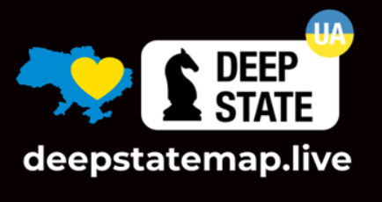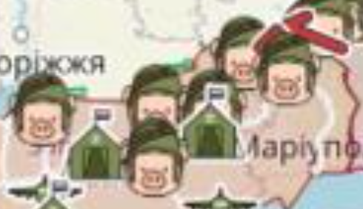
Скріншот 1. Приклад використання патріотичних Скріншот 2. Приклад
кольорів в інфографіці. використання символів в інфографіці.

Інфографіка характеризується мінімалізмом і лаконічністю: зайві графічні елементи уникаються, щоб акцентувати увагу на ключових даних, застосовуються простий шрифт, чіткі лінії та зрозумілі іконки, які допомагають зосередити увагу на інформації, а не на дизайні, наприклад прості діаграми без декоративних елементів, які можуть відволікати.
Використання символів для швидкого сприйняття: зірки для важливих подій, ракети для ударів, хрести для втрат. Символіка зазвичай доповнює текстову інформацію. Символіка може змінюватися, у перший рік війни російські підрозділи на сайті DeepStateMap.Live позначали символом «свинособака» (див. скріншот 2), однак згодом його замінили на нейтральний ромб, при наведенні на який випливає вікно з позначення конкретного військового підрозділу.
Роль інфографіки в українських медіа під час війни:
1. Висвітлення статистики та наслідків війни: інфографіка допомагає подавати численні дані про бойові дії, гуманітарну ситуацію, евакуацію тощо.
2. Роз’яснення складної інформації: наприклад, пояснення алгоритмів дій під час ракетного обстрілу або правил поведінки в укриттях.
3. Протидія дезінформації: візуальні матеріали дозволяють швидко спростовувати фейки, підкріплюючи їх аргументованими даними.
Попри те, що карти бойових дій є важливим інструментом для інформування про військову ситуацію, їх неправильне використання може завдати шкоди, спричинити дезінформацію чи навіть поставити під загрозу безпеку. С. Кущ у матеріалі «Карта Deep State онлайн за 17 грудня що відбувається на фронті (оновлюється)» зазначив загрози використання карт бойових дій: «Інтерактивні онлайн карти, які оновлюються на основі даних з офіційних джерел, можуть містити помилки та неточності. Іноді інформація залишається засекреченою або надходить із затримкою. Тому важливо розуміти, як неправильно користуватися такими картами» [24].
Представник однієї з найпопулярніших інтерактивних мап перебігу російсько-української війни DeepStateMap.Live наголошував в інтерв’ю Арміяinform «Побачити війну немов на долоні: інтерактивна мапа боїв deepstatemap.live»: «Карта є виключно інформаційною для загального розуміння ситуації. Не рекомендуємо використовувати жодну карту для якихось конкретних цілей, як-от прокладання маршруту, ведення бойових дій, повернення додому, евакуації тощо. Жодна карта не дає точних даних реального стану справ, адже на фронті все змінюється в секунду і місце, яке ще хвилину назад було безпечним, може раптово стати загрозою життю. Інформація ж про якісь деталі на передовій у публічному просторі точно ніколи перебувати не буде» [32].
Деталізуємо зазначені небезпеки:
1. Надання надмірно детальної інформації. Опублікування точних координат або розташування військових об’єктів може стати цінною інформацією для ворога. Наприклад, деталізація позицій ЗСУ чи логістичних маршрутів. Уникнути це слід через забезпечення узагальнення даних, тобто слід позначати лише зони контролю або напрямки наступу без конкретних позицій.
2. Поширення неперевірених даних. Помилкові або непідтверджені дані можуть ввести в оману громадськість, створити паніку чи підірвати довіру до офіційної інформації. Наприклад, позначення боїв у місцях, де вони фактично не ведуться. Відтак слід використовувати лише перевірені джерела, зокрема офіційні повідомлення Генштабу ЗСУ чи авторитетних аналітиків: «Не поширюйте непідтверджені дані. Уникайте ділитися інформацією, яка може бути спотворена або недостовірна. Навіть перевірені карти, засновані на достовірних джерелах, можуть містити помилки» [24].
3. Використання карти для пропаганди або маніпуляцій. Карти можуть використовуватися для створення хибного уявлення про успіхи чи поразки, що підриває моральний дух або формує неправдиву картину подій. Скажімо, перебільшення масштабу окупації чи спотворення реальної динаміки бойових дій. Для уникнення такої помилки треба зберігати нейтральність і об’єктивність у подачі даних: «Ваш аналіз та інтерпретація змін на карті також мають бути критичними та обережними» [24].
4. Ігнорування етичних аспектів. Відображення місць масової загибелі чи руйнувань без відповідної чутливості може травмувати глядачів або сім’ї постраждалих. До прикладу, деталізовані зображення зон із великою кількістю цивільних жертв. Шляхом подолання такої загрози повинно стати використання узагальнених позначень для трагічних подій, пояснюючи їх у текстовому форматі.
5. Недостатня візуальна зрозумілість. Складна або заплутана карта може створити неправильне враження про ситуацію. Наприклад, використання надмірно складної кольорової гами чи символів, які важко зрозуміти. Під час розробки інтерактивної візуалізації потрібно робити акцент на зрозумілості, використовуючи чіткі символи та кольори з легендою.
6. Ігнорування оновлень. Карти, які не оновлюються своєчасно, можуть поширювати застарілу інформацію, що вводить в оману аудиторію. Регулярно оновлювати дані або чітко зазначати дату останнього оновлення.
7. Надмірна емоційність у дизайні. Використання занадто драматичних елементів (наприклад, червоного кольору всюди) може викликати паніку або емоційне перевантаження. Зберігати баланс між інформативністю та емоційною нейтральністю.
Головна функція карт бойових дій – передача зрозумілої, об’єктивної та актуальної інформації про перебіг бойових дій для різних груп користувачів. Вони мають інформативний, а не стратегічний характер і створюються для цивільного користування, журналістів, аналітиків або міжнародної спільноти: «Не використовуйте карти для планування дій. Карти бойових дій призначені виключно для інформування про поточну ситуацію на фронті. Не покладайтеся на них під час планування перевезення гуманітарної допомоги, евакуації або будь-яких інших операцій. Для забезпечення безпеки завжди спирайтеся на офіційні джерела та підтверджені дані про “зелені коридориˮ» [24].
Отже, карти бойових дій повинні бути інструментом інформування, а не дезінформації чи маніпуляцій. Їх створення потребує особливої уваги до безпеки, достовірності та етичних аспектів. Правильне використання таких карт сприяє збереженню довіри аудиторії та підтримці належного рівня обізнаності в умовах війни.

2.2. Жанрово-тематичні домінанти статичної інформаційної графіки (на прикладі онлайн-видання Texty.org.ua)
Під час російсько-української війни використовуються різні види інфографіки для візуалізації інформації, залежно від мети та характеру даних. Ці інфографіки допомагають спрощувати складну інформацію, доносити важливі повідомлення та підвищувати обізнаність населення й міжнародної спільноти.
В українських медіа переважає статична інфографіка, під якою розуміємо графічну візуалізацію даних, котра подається у вигляді незмінного зображення. Домінування такого виду графічної візуалізації пояснюється тим, що він найкраще підходить для зрозумілого представлення інформації, що не потребує інтерактивності або анімації.
Об’єктом дослідження цього підрозділу стали матеріали онлайн-видання Texty.org.ua, позначені хештегом «Інфографіка». Крім того, медіа має рубрику «Журналістика даних». ЗМІ вважається одним із найкращих у графічній візуалізації, що підтвердило потрапляння його проєкту «Відтінки темряви» в короткий список міжнародного конкурсу Information is Beautiful Awards (IIB): «Ця нагорода відзначає досконалість і красу у візуалізації даних, інфографіці, інтерактиві та інформаційному мистецтві» [36].
Інфографіки будуються на основі чітко зібраних і перевірених даних, це можуть бути статистика (числові дані, що відображають масштаб або тенденції), факти (текстова інформація, яка структурується для візуального подання), історичні події (хронологія, яка використовується для створення часових шкал), географічні дані (карти, що показують розташування подій або явищ), порівняльні дані (зіставлення показників між групами, регіонами чи періодами).
Джерела даних виступають офіційні звіти та статистика, оприлюднені державними установами, міжнародними організаціями. Команда медіа Texty.org.ua в матеріалах з візуалізованою графікою вказує на джерела: «Інфографіка підготовлена на основі даних українських офіційних джерел та проаналізованих нами повідомлень МАГАТЕ за час повномасштабної війни. Рівень відкритості даних цієї міжнародної організації щодо стану українських АЕС залишається дискутованим. На думку деяких українських експертів, частина даних усе ж таки мала б бути закритою задля національної безпеки» [29]; або: «Дані про кількість мігрантів, які перебувають під тимчасовим захистом, надає Євростат. Ми брали цифри за жовтень 2023 року. Єдина країна, яка не подала даних, – Угорщина» [45].
Серед статичної інфографіки аналізований засіб масової інформації активно використовує географічну, статистичну й порівняльну інфографіку.
За визначенням І. Лешнівської та С. Дмитріва, «географічна інфографіка – це спосіб візуалізації інформації, пов’язаної з географією або просторовим розташуванням» [18, с. 10]. Основним елементом цього типу є картографія (карти, географічні діаграми для передачі конкретних відомостей чи аналізу розташування об’єктів на земній поверхні).
Статичні карти під час російсько-української війни охоплює широкий спектр тем, пов’язаних із військовими діями, гуманітарними питаннями, економічними наслідками, руйнуваннями інфраструктури та іншими аспектами війни:
- динаміка бойових дій (карта звільнених і окупованих територій, розташування ворожих сил тощо) (наприклад, «Карта бойових дій»). У статті «Декілька тижнів наступу. Огляд стратегій і карт просування») [13] показує поточні позиції українських та російських військ, що допомагає читачам зрозуміти загальну ситуацію на полі бою, ілюструє основні напрямки наступальних дій обох сторін, що дозволяє оцінити їхні стратегічні цілі та плани, відображає динаміку змін лінії фронту за останні тижні, підкреслюючи успіхи та невдачі кожної зі сторін.
- позначення маршрутів атак (наприклад, «Атака 23 жовтня: орієнтовний маршрут крилатих ракет, «шахедів» і балістичних цілей (КАРТА)»). У матеріалі «Тактика складних маневрів. Яким маршрутом летіли «шахеди» під час нічної атаки 6 жовтня (КАРТА)» [47] графічна візуалізація відіграє ключову роль у візуалізації складних маневрів російських дронів-камікадзе типу «Shahed» під час атаки на Україну в ніч на 6 жовтня 2023 р. Карта показує траєкторії польоту дронів, що дозволяє читачам краще зрозуміти тактику ворога та напрямки атак, підкреслює складність маневрів, ілюструючи, як дрони змінювали курс та рухалися вздовж державного кордону. Візуальні дані доповнюють текст, надаючи читачам можливість одночасно сприймати інформацію як текстово, так і графічно, що покращує розуміння подій. Інфографіка в цій статті служить ефективним засобом для наочного представлення складних військових маневрів, роблячи інформацію більш доступною та зрозумілою для широкої аудиторії.
- місця, які постраждали від ракетних обстрілів, артилерійських атак або ударів дронів (наприклад, «Ракетний обстріл Києва 8 липня. Які райони й об'єкти опинилися під ударом (КАРТА)»). Стаття «Ціль – зерно. Карта прильотів по портовій інфраструктурі півдня України») [55] відображаються конкретні локації, де російські ракети влучили в портову інфраструктуру, що допомагає читачам зрозуміти географію атак та їхній масштаб; ілюструється, які саме об’єкти були пошкоджені або знищені, зокрема зернові та олійні термінали, склади з тютюном та феєрверками, а також обсяги знищеного зерна; підкреслюється вплив атак на експортні можливості України, зокрема на постачання зерна, що є критично важливим для економіки країни та глобальної продовольчої безпеки.
- руйнування: візуалізація зруйнованих об’єктів у статті «Карта руйнувань» [22] відображає місця знищених будівель у 40 населених пунктах України, що дає змогу читачам оцінити географію та масштаб руйнувань; показує ступінь пошкоджень у різних регіонах, підкреслюючи найбільш постраждалі території та допомагаючи зрозуміти, які райони зазнали найбільших втрат. Карта базується на супутникових знімках та алгоритмах автоматичної класифікації, що забезпечує достовірність та актуальність представлених даних;
- екологічні наслідки від воєнних дій (наприклад, «Пожежі на північному кордоні. Росіяни активно обстрілюють села, через посуху горять будинки й ліси (КАРТА)»). Візуалізації впливу війни на рідкісні види українського степу в матеріалі «10 червонокнижних видів, що опинилися в зоні бойових дій») [63] показує місця проживання 10 рідкісних видів тварин, рослин і грибів, занесених до Червоної книги України, що допомагає читачам зрозуміти їхнє географічне розташування, відображає зони бойових дій і пожежі, що збігаються з ареалами цих видів, підкреслюючи загрози, які несе війна для біорізноманіття.
- ураження територій загарбників українською зброєю (наприклад, «Удари по залізничних електропідстанціях суттєво ускладнять військову логістику росіян (КАРТА)). У статті «Запалили ніч. Хроніка українських ударів по російських обʼєктах» [16] візуалізуються українські атаки на російські об’єкти з лютого 2022 р. по вересень 2024 р. Графіки та діаграми відображають динаміку й частоту українських ударів по російських об’єктах, що допомагає читачам зрозуміти тенденції та інтенсивність цих дій у різні періоди; ілюструють зростання ефективності українських атак, особливо з 2024 р., підкреслюючи успіхи українських сил у протидії російській агресії.
Карти адаптовані для максимально ефективного передавання інформації про бойові дії, гуманітарну ситуацію, руйнування та інші аспекти конфлікту. Вони засновані на принципах інфографічного дизайну та враховують специфіку аудиторії й тематики. На карті «Атака 23 жовтня: орієнтовний маршрут крилатих ракет, «шахедів» і балістичних цілей» від 23.10.2023 лаконічна текстова легенда базується на використанні кольорів (див. скріншот 3).
Отже, карти інфографіки під час російсько-української війни допомагають наочно представити різні аспекти конфлікту: від військових дій і гуманітарних питань до екологічних наслідків. Вони слугують інструментом для документування, інформування та мобілізації підтримки, як в Україні, так і за її межами.
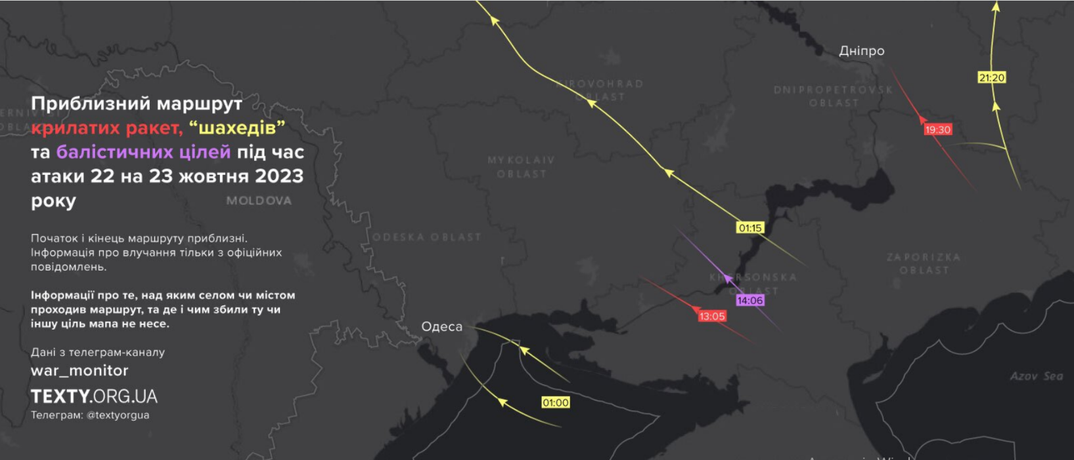
Скріншот 3. Приклад статичної карти.

Статистична інфографіка займає значне місце на платформі Texty.org.ua, оскільки вона є незамінним інструментом у сучасному світі для представлення числової інформації. Такий вид статичної інфографіки дозволяє ефективно комунікувати складні дані, підвищуючи рівень їх розуміння та залученості аудиторії. Перевагами статистичної інфографіки є швидке сприйняття (завдяки графічним елементам інформація легше і швидше сприймається), залучення уваги (графіка привертає більше уваги, ніж текст чи таблиці), ефективність (зменшує когнітивне навантаження під час аналізу складної інформації), універсальність (підходить для різних сфер, аудиторій та типів даних). Як зазначають І. Лешнівська і С. Дмитрів, «основна її мета – подати статистичні показники чітко та лаконічно» [18, с. 6].
Тематика статистичної інфографіки:
- кількість української або ворожої техніки, військових з’єднань (наприклад, «Небо в дронах. Основні російські розвідувальні безпілотники»);
- вплив медіа на громадськість під час російсько-української війни (наприклад, «Карусель емоцій. Рівень маніпулятивності українських телеграм-каналів»). У статті «Топ найпопулярніших “експертів” в ютубі: від всюдисущого Жданова до “хороших росіян”» [49] інфографіка наочно демонструє, які експерти мають найбільшу кількість відео, загальну тривалість виступів та кількість переглядів; дозволяє порівняти активність та вплив різних експертів, таких як Р. Світан, А. Піонтковський та інших, що допомагає читачам оцінити їхню відносну популярність та впливовість. Графічні елементи відображають частку російських експертів, котрих активно запрошують на українські канали, підкреслюючи їхню присутність та вплив на українську аудиторію;
- вплив війни на екологічну ситуацію в Україні (наприклад, «До Десни підійшла друга хвиля забруднення (інфографіка)»). Графіки й діаграми в матеріалі «Як в Україні відновлюють знищені війною ліси – інфографіка») [58] наочно демонструють площі лісів, відновлених у різні роки, що дозволяє читачам оцінити масштаби робіт та тенденції у відновленні лісових масивів; допомагає порівняти сучасні показники відновлення лісів з даними попередніх років, підкреслюючи зміни в інтенсивності та ефективності лісовідновлювальних заходів. Графічні елементи відображають, які області України найбільше постраждали та де проводяться активні роботи з відновлення лісів, що сприяє розумінню регіональних аспектів проблеми. Інфографіка робить інформацію більш доступною та зрозумілою для широкої аудиторії, сприяючи підвищенню обізнаності про важливість лісовідновлення й екологічні наслідки війни;
- кількісні показники населення України (наприклад, «Три важливі демографічні показники. 2023-го народилося найменше дітей за останні 300 років», «Скільки українських чоловіків працездатного віку перебуває за кордоном (ІНФОГРАФІКА)»);
- економічна ситуація в країні (наприклад, «Зарплати ректорів найпопулярніших українських університетів. Інфографіка», «Бізнесмени скаржаться на небувале «кошмарення» з боку правоохоронців. А що каже статистика?»);
- фіксування руйнувань і вкраденого росіянами майна (наприклад, «“Украдені скарбиˮ. Як виник проєкт ТЕКСТІВ про вивезені росіянами з України 110 тис. археологічних знахідок для двох музеїв»)
- специфіка життєвих умов на підконтрольній території (наприклад, «Коли починається і скільки триває комендантська година в різних областях (ІНФОГРАФІКА)»).
Порівняльна інфографіка в онлайн-виданні Texty.org.ua використовується, коли потрібно швидко й легко визначити відмінності. У статті «Вуглець в обмін на кремній. Росія не зможе довго воювати без китайської електроніки» аналізується залежність росії від імпорту електронних компонентів, особливо з Китаю, для підтримки своєї військової спроможності. У матеріалі порівняльна інфографіка візуалізує одну з основних тез статті: «Росія – сировинна країна, для виготовлення її основної продукції потрібні високотехнологічні товари, але основні способи заробітку – продаж нафти, газу, рідкоземельних металів – потребують їх в обмеженій кількості» [8] (див. скріншот 4).
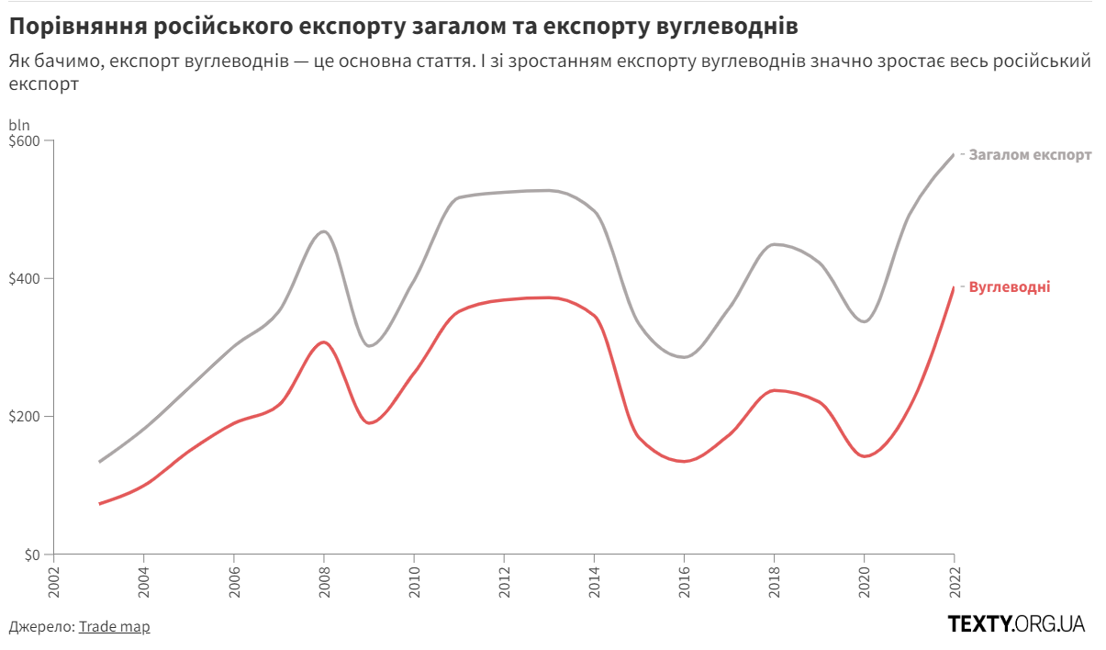
Скріншот 4. Приклад порівняльної інфографіки.

Зрідка на Texty.org.ua розміщуються інфографіки у формі інструкцій, призначення яких – допомогти «користувачам легко зрозуміти, як застосовується певний інструмент або виконується певний процес (наприклад порядок обслуговування користувачів)» [18, с. 11]. У матеріалі «Як я зробила свій перший FPV. Досвід гуманітарія» описується досвід О. Тимошенко, 44-річної жінки з гуманітарною освітою, яка вперше зібрала FPV-дрон. Вона ділиться своїми переживаннями, труднощами та досягненнями під час цього процесу. Олександра описує, як, не маючи технічної підготовки, вона навчилася паяти, зібрала необхідні деталі та подолала власні сумніви. Стаття також містить покрокову графічну інструкцію зі зборки FPV-дрона, що може бути корисною для новачків у цій сфері. У матеріалі вміщено інфографіку у формі інформаційної картки (див. скріншот 5), яка узагальнює матеріали для збірки дрона. Завдяки візуалізацій у дописі підкреслюється, що навіть без технічного досвіду можна опанувати нові навички та зробити свій внесок у підтримку української армії.
Констатуємо й недоліки графічної візуалізації, які пливають на точність і сприйняття інформації. Так, у статті «11919 прильотів за час війни, або 26 в день. Генштаб оприлюднив дані про обстріли ракетами і безпілотниками» подається детальна статистика щодо ракетних та безпілотних атак Росії на Україну з початку війни до 29 серпня 2024 р., проте її сприйняття ускладнене. Статистична інфографіка подає загальну кількість запусків ракет та далекобійних дронів (за типами озброєння), влучань, перехоплень. Статистична інфографіка покликана була підкреслити масштаб та інтенсивність ракетних і дронових атак росії на Україну, а також ефективність української протиповітряної оборони. Однак ця візуалізація не спростила, а ускладнила сприйняття інформації через непрофесіоналізм дизайну, низьку якість візуалізації, перевантаження інформацією (занадто багато елементів, які складно візуально відокремити,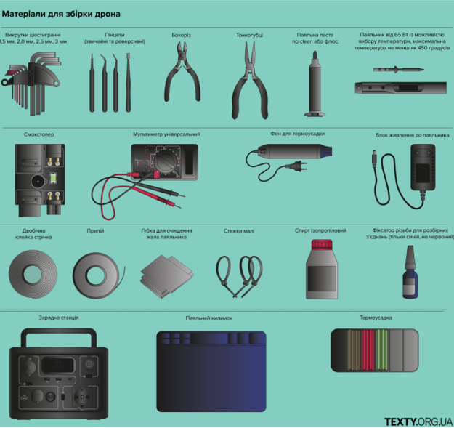
Скріншот 5. Приклад інфографіки у формі інформаційної картки.

що створює хаос замість зрозумілої подачі), проблеми з кольорами (використання схожих відтінків або недостатній контраст між елементами) (див. скріншот 6).
Попри певні недоліки, статистична інфографіка залишається одним із найефективніших інструментів для передачі даних. Її недоліки можуть бути мінімізовані за допомогою ретельного планування, правильного дизайну та врахування потреб аудиторії.
Різні види інфографіки під час російсько-української війни виконують кілька функцій: допомагають інформувати громадськість, документують події, спрощують аналіз складної інформації та привертають увагу до актуальних проблем. Інфографіка є важливим інструментом у війні, як на інформаційному, так і на гуманітарному фронті.
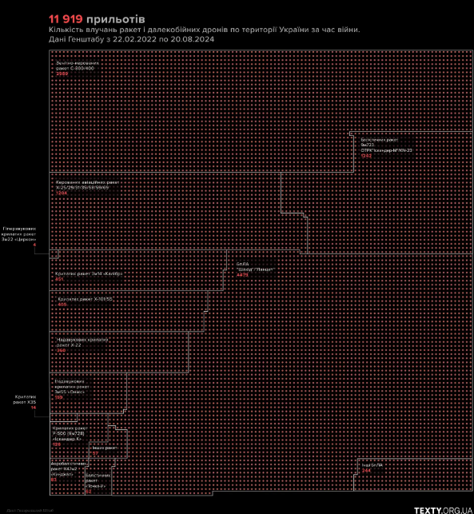
Скріншот 6. Приклад непрофесіоналізму у створенні статистичної інфографіки.

2.3. Інтерактивна географічна візуалізація: тематика, функції, інтерфейс
Після повномасштабного вторгнення росії в Україну актуалізувалися певні тематичні види інтерактивних карт, які висвітлюють різні аспекти війни, гуманітарної кризи й економічних змін. Ці мапи стали важливим інструментом для інформування громадськості, міжнародної спільноти та волонтерів: «Після широкомасштабного нападу рф на Україну в мережі Інтернет з’явилися безліч карт. Вони відображають ситуацію на різних етапах війни як на рівні всієї України, так і в окремих регіонах. На сьогодні у вільному доступі розміщено, без жодного перебільшення, мільйони карт повномасштабного нападу рф на Україну. Це якщо, звичайно, враховувати всі мапи на різних етапах нападу, всі переклади однакових карт різними мовами, а також карти окремих регіонів, напрямків і локальних ділянок бойових дій» [32].
На основі аналізу інтерактивних карт, поширюваних під час повномасштабної агресії рф, виділяємо такі тематичні види:
  - Карти бойових дій, призначені для відображення зон активних боїв, контрольованих територій, напрямків атак і фронтових ліній: DeepStateMap.Live, Liveuamap, BBC Visual Journalism. Докладніше цей вид інтерактивних мап розглядається в підрозділі 2.4 на прикладі DeepStateMap.Live. Тут лише зазначимо мету такого виду інтерактивної візуалізації – вона «дає можливість зобразити інформацію про воєнні дії в такий спосіб, що вона стає доступною та зрозумілою для різних зацікавлених сторін, від військового та політичного керівництва до громадськості. Така візуалізація може передавати складні дані про локації військових одиниць, стратегічні переміщення та прогнозовані сценарії розвитку подій. Вона допомагає глибше розуміти особливості перебігу конфлікту та сприяє прийняттю правильних рішень» [44, с. 130].
Часто користувачі, не розуміючи специфіки такого виду мап, висувають претензії до їх розробників: «Водночас кількість і навіть якість карт не є запорукою їхнього правильного розуміння споживачами інформації в інформаційному просторі. Дуже часто в соціальних мережах українці висловлюють незадоволення доступними їм картами, закидаючи розробникам погану поінформованість про стан справ на окремих локальних ділянках, недбалість чи навіть свідоме викривлення інформації» [32].
  - Енергетичні карти, що показують стан енергосистеми країни, зокрема перебої з електропостачанням, відключення водо- та теплопостачання через атаки на інфраструктуру, розташування пунктів обігріву в столичному регіону, закладів, які працюють під час вимкнення електроенергії: скажімо, карти від ДТЕК із графіками відключення електроенергії. До цього ж різновиду відносимо інтерактивні мапи Пунктів Незламності – це онлайн-ресурси, які допомагають громадянам України знайти найближчі локації, де можна отримати базові послуги під час тривалих перебоїв з електроенергією, теплом чи зв’язком (nezlamnist.gov.ua). Ці пункти створені для підтримки населення в умовах російської агресії та енергетичної кризи.
Особливості інтерактивних мап Пунктів Незламності полягають у тому, що за допомогою геолокації можна визначити найближчий пункт від поточного місця розташування користувача, прокласти маршрут до обраного пункту за допомогою інтеграції з Google Maps, переглянути інформацію щодо типу пункту (адресу, години роботи, контактний номер, громадські пункти, пункти у школах, дитсадках, адміністративних установах) і доступних послуг (інтернет, вода, тепло, доступність для людей з інвалідністю. Інформація регулярно оновлюється місцевими адміністраціями
Розглянемо енергетичний вид мап на прикладі інтернет-карти ЛУН Місто. Це український онлайн-сервіс, створений для зручного аналізу й візуалізації інформації про міське середовище, інфраструктуру та умови життя. Сервіс є частиною платформи ЛУН, відомої своїми проєктами у сфері нерухомості, урбаністики й технологій.
На сайті ЛУН Місто сформульовано мету проєкту – «на інтерактивній карті можна перевірити, які заклади здатні працювати навіть під час загальних відключень світла, а також додати туди інформацію про роботу свого кафе, магазину, сервісу тощо» [26] (див. скріншот 7).
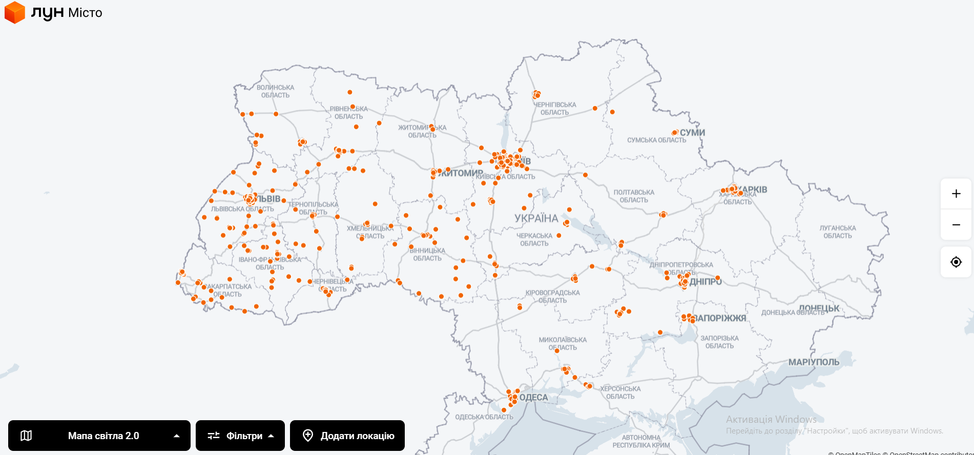
Скріншот 7. Енергетична мапа ЛУН Місто.

Тож онлайн-мапа спрямована на допомогу людям у періоди перебоїв із постачанням електроенергії. Вона відображає місця, які мають автономні джерела живлення (генератори, сонячні панелі тощо) та можуть продовжувати працювати навіть під час відключень: «На карті також можна знайти не мережеві заклади, коворкінги, кав’ярні, перукарні, медичні центри тощо» [26].
Дані постійно оновлюються користувачами та власниками закладів, які мають можливість самостійно додавати або редагувати інформацію про об’єкти з автономним живленням.
Інтерактивна карта має простий і зрозумілий інтерфейс для швидкого пошуку потрібного закладу – вона містить функцію фільтрації об’єктів за типом (кафе, коворкінги, магазини тощо). Локації позначені піктограмами, які вказують на тип закладу. При натисканні на локацію випливає вікно з корисною інформацією (див. скріншот 8).
Проєкт корисний для суспільства, оскільки мешканці забезпечені доступом до важливих послуг, маючи змогу знаходити місця для заряджання пристроїв чи роботи; для бізнесів він допомагає закладам залишатися

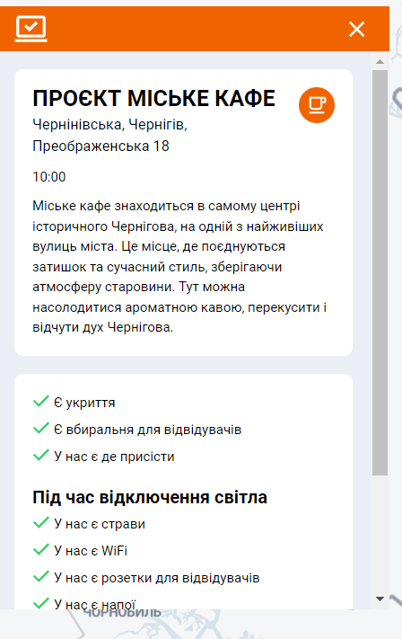
затребуваними навіть під час відключень електроенергії і сприяє інформуванню клієнтів про їхні послуги; для громад створює мережу підтримки для населення під час кризових ситуацій.
  - Карти укриттів, створені для оперативного інформування населення про найближчі укриття, які можна використати під час повітряних тривог або інших небезпечних ситуацій. Такі карти стали важливим інструментом у контексті російсько-української війни, особливо після початку повномасштабного вторгнення.

Скріншот 8. Приклад інтерфейсу карти ЛУН Місто.

Ініціаторами розроблення мап можуть бути місцеві адміністрації (більшість великих міст – Київ, Харків, Львів, Дніпро, Луцьк, Одеса: наприклад додаток «Київ Цифровий», крім транспортної функції, має інтеграцію з картою укриттів у столиці). Функціонують сервіси національного рівня, коли карти укриттів доступні через спеціалізовані мобільні додатки, 112 Україна, «ВзаємоДія» чи SaveUA, або інтеграція даних відбувається на геолокаційних платформах як-от Google Maps.
На картах такого виду представлена інформація про локації укриттів (адреса, доступність пішохідного маршруту), типи укриттів (цивільні сховища, підземні паркінги, станції метро, приватні укриття, доступні для громадян), додаткові деталі (наявність води, санвузли, вентиляція), кількість людей, яких можна розмістити.
З лютого 2024 р. інтерактивна мапа укриттів доступна в застосунку «Дія», яка дозволяє швидко знайти найближче укриття під час повітряної тривоги або інших надзвичайних ситуацій. Цей інструмент створено для підвищення безпеки громадян у всій Україні. Як зазначив міністр цифрової трансформації М. Федоров, «з початку повномасштабного вторгнення ми адаптувалися до умов воєнного часу та майже щотижня запускали в Дії найнеобхідніші послуги для українців. Зокрема, єДокумент, військові облігації, єВідновлення, Дія.TV та Дія.Радіо тощо. Загалом у застосунку доступні понад 30 сервісів, а на порталі Дія – більш ніж 100 послуг. Кожен сервіс став реакцією на виклики реальності. За цим же принципом восени ми запустили Мапу пунктів незламності. Тепер додали й укриття, щоб українці в кілька кліків могли знайти безпечне місце під час повітряної тривоги» [Цит. за: 31].
На інтерактивній мапі також можна переглянути адресу, вид, рейтинг, фото укриття та інформацію про доступ, дізнатися, скільки людей воно вміщує. Крім того, у застосунку можна оцінити стан укриття, залишити відгук, повідомити, якщо воно зачинене. Відгуки передаються до органів місцевого самоврядування. Локацією можна поділитися з родичами або друзями.
У Дії можна завантажити мапу необхідної області, перейшовши в розділ «Незламність» і натиснувши «Завантажені мапи». Це дасть змогу шукати укриття, навіть якщо у користувача не буде зв’язку чи інтернету. Укриття в Донецькій, Луганській, Запорізькій та Херсонській областях недоступні в застосунку з міркувань безпеки. Їх адреси можна дізнатися в органів місцевого самоврядування.
Послугу розроблено Міністерством цифрової трансформації спільно з Міністерством внутрішніх справ та ДСНС, за підтримки Проєкту USAID «ГОВЕРЛА» (у частині створення інформаційної системи обліку укриттів), а також швейцарсько-української Програми EGAP Фонду Східна Європа (щодо інтеграції інформаційної системи з Дією). Керівник Проєкту USAID «ГОВЕРЛА» Г. Абрагам прокоментував ефективність такого партнерства: «З початком повномасштабного вторгнення росії в Україну Проєкт USAID “ГОВЕРЛА” налагодив міцні стосунки з ДСНС. Це дало змогу створити Мапу укриттів у Дії. Вона містить майже 60 000 об’єктів по всій Україні. Завдяки сервісу українці зможуть дізнатися, де розташоване найближче укриття і як отримати до нього доступ. А це може врятувати їхні життя. Це одна з кількох ініціатив USAID та Проєкту “ГОВЕРЛА”, які спрямовані на підтримку цифрової трансформації України задля підвищення ефективності державного управління та розширення доступу громадян до електронних держпослуг» [Цит. за: 31].
  - Карти руйнувань і відновлення інфраструктури, що демонструють масштаби знищення інфраструктури, житлових будинків, шкіл, лікарень тощо, а також показують об’єкти, відновлені після атак, і заплановані проєкти відновлення. Такі інтерактивні карти створюються місцевими громадами або міжнародними організаціями.
Платформи, які візуалізують наслідки збройних конфліктів, зокрема руйнування інфраструктури, житлових будинків, шкіл, лікарень, об’єктів культури та промисловості, стали важливим інструментом під час російсько-української війни, допомагаючи документувати наслідки атак, інформувати громадськість, привертати увагу міжнародної спільноти та планувати відновлення. Наприклад, завдання й механізми інтерактивних карт такого виду можна узагальнити словами представників Антикорупційного штабу, який за підтримки KSE Institute (Kyiv School of Economics) розробив карту, за допомогою якої документують втрати житлових будинків, шкіл, лікарень, інфраструктурних об’єктів й оцінюють збитки: «Аби допомогти відбудувати Україну. Перший крок у цьому процесі – зафіксувати руйнації. І лише потім – оцінити збитки і залучити кошти для відновлення. Економічними розрахунками займаються фахівці з Київської школи економіки, проєкту “Росія заплатить”, а також Уряд. Для залучення коштів “Антикорупційний штаб” використовує платформу United24, ініційовану Президентом України Володимиром Зеленським. На сайті є рахунки цієї платформи, куди і просять переказувати кошти» [1].
Популярними інтерактивними картами руйнувань в Україні стали карта руйнувань від KSE Institute (Kyiv School of Economics, Київська школа економіки) (kse.ua); реєстр руйнувань від RebuildUA, що має допомогти у відновленні й фіксує об’єкти з фотографіями до і після руйнування, веде підрахунок кількості пошкоджених будівель у кожному регіоні (rebuildua.org); супутникові карти від ООН, що документують руйнування на основі супутникових даних (reliefweb.int), карта руйнувань у Харкові (Kharkiv Architectural Map), котра демонструє руйнування архітектурної спадщини Харкова й подає не тільки дані про зруйновані пам’ятки архітектури, а й додає фотографії та історичні довідки; інтерактивні карти від місцевих органів влади, зокрема карти руйнувань у Чернігові, Маріуполі, Миколаєві, надані місцевими адміністраціями; карта руйнувань на Texty.org.ua.
Інтерактивні карти відновлення інфраструктури створюються для демонстрації прогресу у відновленні зруйнованих об’єктів, реконструкції доріг, мостів, житлових будинків, лікарень, шкіл та інших важливих споруд. В Україні такі карти стали важливим інструментом для інформування громадськості, координації відновлювальних робіт і залучення міжнародної підтримки: «Дані урядових програм відновлення інфраструктури. «Карта Руйнувань орієнтована, перш за все, на закордонних користувачів. Британців, французів чи німців важко вразити сумою збитків чи кількістю руйнувань. Але вони можуть зайти на сайт і побачити, що приніс із собою “руський мір” – що було “до”, а що залишилося “після”. Фото зруйнованого будинку, в якому обірвалося чиєсь життя, краще будь-яких статистичних даних може заохотити людей переказати кошти на підтримку України. Інформація про руйнування зазначена як українською, так і англійською мовами» [1].
Прикладами таких мап є «Велике відновлення» (bigrecovery.gov.ua), що систематизує дані про відновлювальні роботи доріг, мостів, житлових будинків на рівні держави з детальною інформацією про етапи виконання робіт (bigrecovery.gov.ua); карти від «Укравтодору», котрі відображають стан дорожньої інфраструктури після відновлення, залучаючи супутникові знімки з поясненнями (ukravtodor.gov.ua); місцеві ініціативи, наприклад, Київська міська адміністрація публікує дані про відновлення інфраструктури столиці, подібні ініціативи існують у Львові, Харкові, Чернігові, Одесі; інтерактивна мапа, розроблена ЛУН Місто спільно з фандрейзинговою платформою United24, яка дозволяє відстежувати процес відбудови зруйнованих житлових будинків у Київській області; карти від «Укренерго» чи «ДТЕК», які показують стан відновлення енергетичної інфраструктури після атак.
Карти руйнувань і відновлених об’єктів об’єднані в реєстрі відновлення від Київської школи економіки, яка реалізує проєкт «Росія заплатить», що документує та аналізує збитки, завдані інфраструктурі України внаслідок російської агресії. У межах цього проєкту разом в Антикорупційним штабом створено інтерактивну «Карту Відновлення і Руйнувань», що відображає пошкоджені/зруйновані та відновлені об’єкти інфраструктури по всій країні: «Наша місія – забезпечити прозоре та підзвітне відновлення усіх зруйнованих та пошкоджених внаслідок загарбницької війни росії проти України об’єктів, залучити кошти на відбудову, моніторити їх використання і сприяти ефективній відбудові України» [34].
Команда працює над збором інформації щодо зруйнованих та відновлених об’єктів разом із партнерами та владою на місцях. Інформація узгоджена Генеральним штабом ЗСУ, що засвідчує безпечність діяльності нашого проєкту.
Об’єкт на карті має інформацію про його розташування (координати), адресу, орієнтовний період відновлення, дату руйнування, кошторис відновлення, фотографії до руйнування, самого руйнування та процесу відновлення і його завершення, посилання на джерело інформації про подію, про компанію, яка відновила об’єкт.
Інтерактивність проєкту полягає у можливості стати частиною процесу відбудови – задонатити, перейшовши на інформаційну сторінку компанії, надати фотодокази руйнувань чи процесу відбудови.
Інтерфейс проєкту надає можливість обрати тип споруди, регіон, адресу, компанію, відновлений об’єкт (див. скріншот 9). В окремій вкладці на сайті проєкту ведеться підрахунок пошкоджених/зруйнованих і відновлених об’єктів (станом на початку грудня 2024 р. це співвідношення становило 20 371 до 4 423), сума коштів відновлення об’єктів, зафіксованих на карті (23 710 542 439) [38].
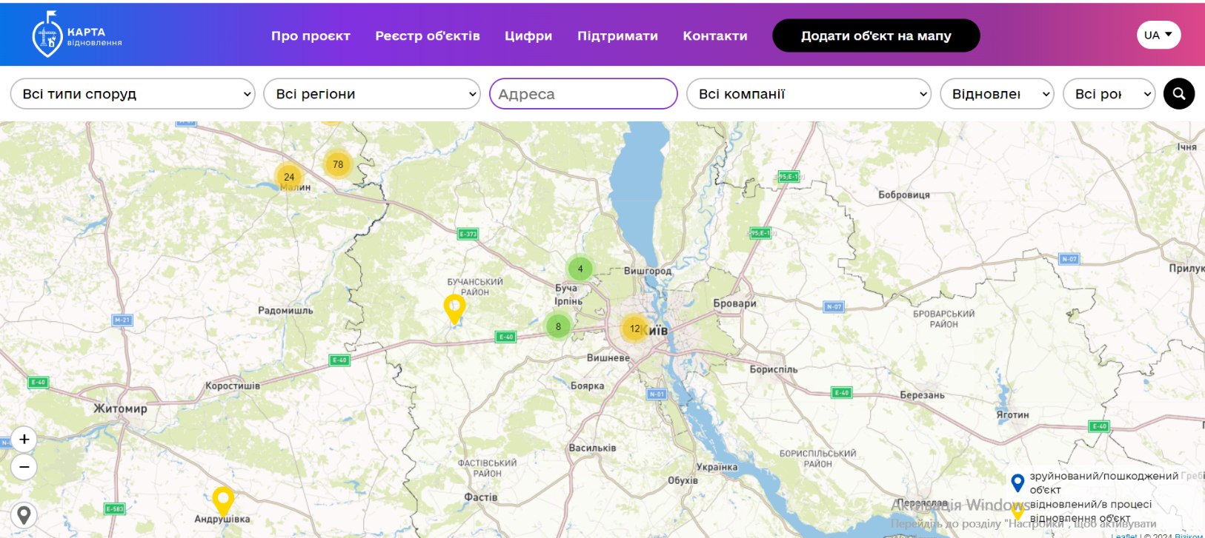
Скріншот 9. Карта Відновлення і Руйнувань.

При наведенні на об’єкт випливає вікно з детальною інформацією про руйнування чи відновлення (тип споруди, адреса, витрачені кошти, учасники відновлення тощо).
  - Карти мінної небезпеки, які допомагають громадянам та організаціям уникати небезпечних територій, забруднених мінами, нерозірваними боєприпасами або іншими вибухонебезпечними предметами, та карти екологічних наслідків війни, котрі є важливим інструментом для оцінки шкоди, завданої довкіллю під час бойових дій. Перші візуалізують вплив війни на екосистеми, водні ресурси, ґрунти, атмосферу, флору і фауну, а також допомагають планувати відновлювальні заходи. Такі карти створюються урядовими установами, міжнародними організаціями та волонтерами для мінімізації ризиків травм чи загибелі людей. Такий вид мап розробили: Державна служба України з надзвичайних ситуацій, що розмістила на своєму офіційному сайті інформацію про райони, забруднені мінами, про зони, які перевірені або ще потребують розмінування, про кількість виявлених мін у певному регіоні (dsns.gov.ua); Міноборони України, котре показують зони, де тривають роботи з розмінування; міжнародні організації UNMAS, HALO Trust, що відображають глобальні й локальні зони забруднення вибухонебезпечними предметами, описують завершені операції з розмінування, підтримують міжнародні стандарти оцінки ризиків, волонтерська ініціатива «Demining UA» (карта мінної небезпеки, створена спільнотами саперів-волонтерів); Google Maps і локальні сервіси (іноді у Google Maps можна знайти позначки, зроблені місцевими жителями чи організаціями, тому такі мапи не завжди офіційні, але можуть бути корисними для швидкого попередження).
Мета створення карт екологічних наслідків війни полягає в документації шкоди – фіксації екологічних злочинів, завданих війною, інформування громадськості – підвищенні обізнаності про довгострокові наслідки для довкілля, планування відновлення – визначенні пріоритетів для екологічної реабілітації, міжнародній адвокації – залученні світової спільноти до вирішення екологічних проблем.
Основними аспектами екологічного впливу війни, відображеними на картах, є руйнування інфраструктури (промислових підприємств, нафтобаз, електростанцій), забруднення ґрунтів і вод (токсичні речовини, важкі метали, розливи нафтопродуктів), викиди в атмосферу (пожежі на складах пального, руйнування хімічних заводів), пошкодження природних екосистем (ліси, водно-болотні угіддя, заповідники), загибель флори і фауни (скорочення біорізноманіття через бойові дії).
До створення таких карт долучилися Міністерство захисту довкілля та природних ресурсів України (подають дані про пошкоджені природні території, забруднення вод і ґрунтів, інформацію про викиди токсичних речовин) mepr.gov.ua; українські екологічні активісти «Екодії» (фокус на забрудненні води та ґрунтів) ecoaction.org.ua; OSINT-проєкти (дані про пожежі, спричинені бойовими діями, супутникові знімки забруднених територій); міжнародні проєкти UNEP (Програма ООН з довкілля), Global Environmental Facility.
Розглянемо інтерактивний сервіс «Екодія», мету якого його розробники пояснили таким чином: «Екодія з 24 лютого 2022 року, після початку повномасштабної війни росії проти України, веде моніторинг випадків потенційної шкоди довкіллю, спричинених російською агресією. Це потрібно, аби українці та українки могли бачити потенційний вплив війни на довкілля, а українська влада розуміла завдану природі шкоду. Усі ці випадки показують, як важливо враховувати збереження довкілля у процесах відновлення та керуватися при цьому Зеленими принципами. Ці дані вже зараз допомагають показувати масштаб впливу війни на довкілля, зокрема, для іноземної аудиторії. Після припинення бойових дій зібрана інформація може допомогти планувати дослідницькі місії зі встановлення фактів шкоди довкіллю від війни» [7].
Дані для мапи збираються з відкритих джерел і можуть мати похибку в географічному розташуванні точок: «вся інформація, <…> зібрана співробітниками/цями і волонтерами/ками організації з відкритих джерел (ЗМІ та офіційні повідомлення влади), географічне розташування точок вказано приблизно і може мати велику похибку. Зафіксовані випадки описують не тільки дійсну шкоду довкіллю, а й випадки на небезпечних об’єктах, де про шкоду довкіллю не повідомляється, та випадки, що потенційно могли призвести до значної шкоди довкіллю, але не призвели, наприклад, на об’єктах атомної енергетики. Окрім того, дані з карти не можна розглядати як повну базу даних усіх випадків, адже їх кількість може бути набагато більшою – ми додали лише випадки, доступні з відкритих джерел» [7]. Мапа постійно оновлюється, проте деякі дані можуть з'являтися із затримкою через складність процесу збору та верифікації інформації.
Оскільки інтенсивність потенційної шкоди довкіллю у всіх випадках різна, «Екодія» впровадила ранжування випадків, де 1 – відбулося ураження небезпечного об’єкту без безпосереднього впливу на довкілля або недостатність інформації про наслідки російської атаки; 2 – наявність не значної та/або локальної шкоди довкіллю; 3 – наявність значної шкоди довкіллю та достатніх даних про це (див. скріншот 10).
Щоб показати все різноманіття завданої шкоди на інтерактивній мапі Екодії відображені випадки у таких категоріях: «Відходи тваринництва», «Пошкодження промислових об’єктів», «Пошкодження об’єктів нафтогазової промисловості», «Ядерна безпека», «Пошкодження енергетичних об’єктів», «Вплив на екосистеми» та «Вплив на морську екосистему».
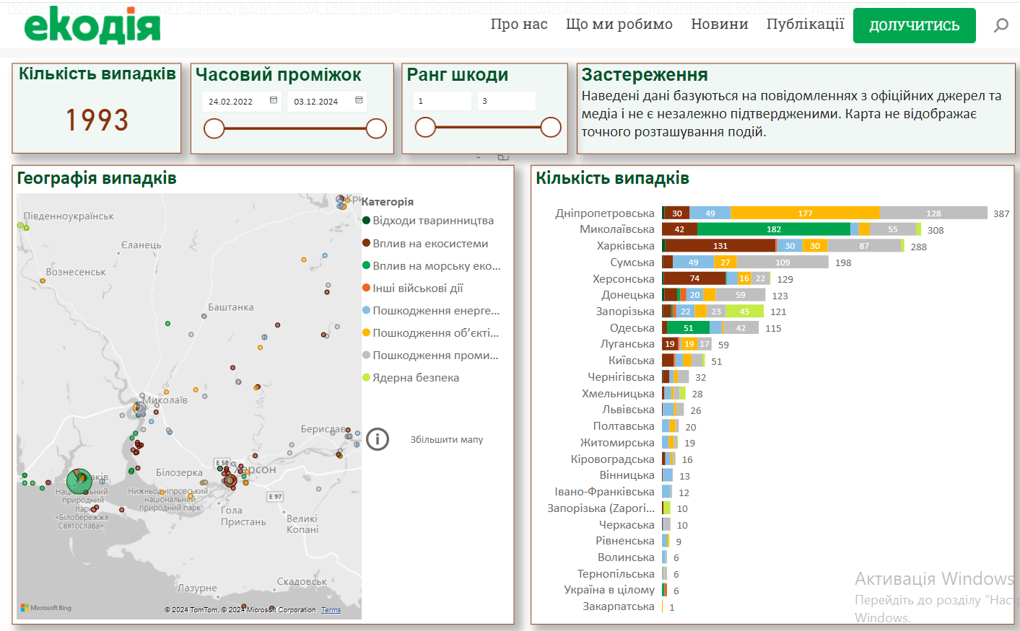
Скріншот 10. Інтерактивний сервіс «Екодія».

Сервіс має два інтерактивних вікна, інформація в яких залежить одна від одної, що ускладнює користування сервісом. Тому для детального ознайомлення з мапою та її функціоналом розробники підготували ґайд, який пояснює, як користуватися інтерактивною мапою, аналізувати дані та отримувати максимальну користь від цього ресурсу.
Проаналізувавши мапу випадків потенційної шкоди довкіллю, спричинених російською агресією, можна дізнатися:
- кількість зафіксованих випадків за весь час повномасштабного вторгнення;
- кількість випадків за певний період часу, наприклад, за останній рік;
- кількість випадків певного рангу шкоди за весь час повномасштабного вторгнення або за обраний період;
- розподіл випадків за кількістю та за областями України;
- розподіл випадків за категорією та за областями України;
- місце, дата та суть випадку потенційної шкоди довкіллю [11].
Використання цієї мапи сприяє підвищенню обізнаності про екологічні наслідки війни та допомагає в плануванні відновлювальних заходів для збереження та відновлення довкілля України.
Карта ветеранських бізнесів, яка допомагає легко знаходити та підтримувати підприємства, засновані ветеранами. Цей проєкт реалізовано Українським ветеранським фондом у співпраці з ІТ-компанією ЛУН та сервісом Uklon. Користувачі можуть знайти ветеранські бізнеси за категоріями кав’ярні, магазини, послуги тощо, а також за географічним розташуванням (див. скріншот 11). Обираючи ці підприємства, користувачі сприяють реінтеграції ветеранів у суспільство та розвиткові їхнього бізнесу. Підприємці можуть додати свій бізнес на карту, заповнивши відповідну форму на сайті.
Поява тематичних інтерактивних карт стала важливим елементом для інформування та координації дій у різних сферах життя під час війни. Вони допомагають не лише документувати воєнні події, але й забезпечувати прозорість та обізнаність громадськості, волонтерів, військових і міжнародної спільноти.

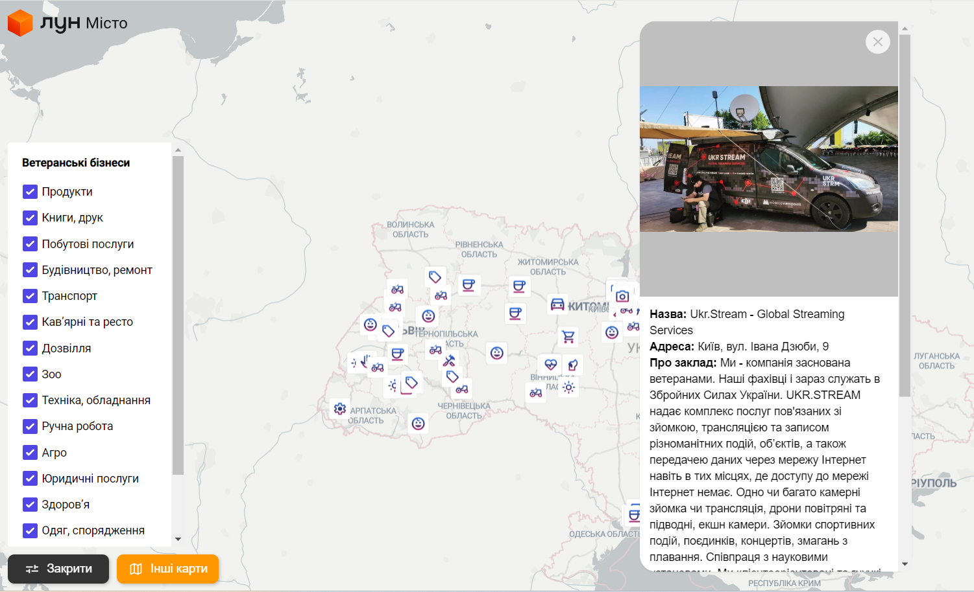
Скріншот 11. Карта ветеранських бізнесів.

2.4. DeepStateMap.Livе як найпопулярніша інтерактивна карта бойових дій
Найвідомішою та найавторитетнішою інтерактивною картою в Україні є DeepStateMap.Live. Ця онлайн-карта висвітлює актуальну ситуацію на полі бою під час російсько-української війни, надає візуалізацію зон контролю, бойових дій, змін лінії фронту та інших важливих подій у режимі реального часу.
За тлумаченням назви, уміщеним на сайті Громадської організації координаційно-правозахисної групи «Заслон», «буквально “Діп Стейтˮ (Deep State) можна перекласти, як “держава в державіˮ. Цей термін використовують для того, щоб вказати на наявність “невидимихˮ інститутів влади які потай від офіційної влади приймають важливі рішення на свій розсуд і на свою користь. Фактично мова йде про існування безконтрольної влади непідзвітної нікому» [14]. Представник проєкту в інтерв’ю Радіо Свобода пояснював назву так: «“DeepStateˮ в загальному розумінні – це щось незвичайне та позаурядове, де відбуваються найголовніші владні події. Ми хотіли бути чимось незвичайним в області подачі інформації, тому і виникла така ідея з назвою. І на сьогоднішній день вона цілком вдало вибрана, що дуже тішить» [9].
Мапа була запущена в день початку повномасштабного вторгнення росії в Україну 24 лютого 2022 р. «Підготували карту обстрілів та територій, захоплених окупантами. Карта оновлюється. Можете надсилати її в іноземні ЗМІ» [61]. Мету проєкту його розробники визначили так: «хоча б самим розуміти ситуацію, а також для допомоги нашим побратимам на фронті, які в метушні всіх цих подій не могли отримувати структуровану інформацію від командування» [9].
Оперативність проєкту пояснюється тим, що «спільнота, яка нині обслуговує сайт, зареєструвалася 20 січня 2020 р. як Громадська організація «ДіпСтейтЮА» під керівництвом Романа Погорілого (нар. 1976) та Руслана Микули (нар. 1994), й базується на концепції “глибинної державиˮ» [62]. 10 лютого 2020 р. команда створила телеграм-канал «DeepStateUA», контент якого спрямовувався на висвітлення глобальних новин і політики, зокрема пандемії COVID-19, протестів руху BLM у США, війн у Сирії та Нагірному Карабаху, захоплення талібами Афганістану тощо: «Ми висвітлювали і раніше конфлікти в різних точках світу, збирали подібну інформацію про пересування, розташування та ведення бойових дій, і російсько-українська війна не стала винятком. Ще задовго до вторгнення ми вже моніторили та позначали пересування військ, їх активні дії на кордонах, і наша діяльність каналу потроху переходила з висвітлення світових подій на події в Україні. Далі інформація дала можливість фіксувати переміщення, зайняті території тощо, і потім ми подумали, що створення мапи зі всією інформацією буде корисною для людей» [32].
У телеграм-каналі засновники експериментували зі створенням цифрової мапи з лінією фронту, яку можна було б оновлювати відповідно до розгортання конфлікту: «Коли зимою 2021/22 тривало російське стягування військ до кордонів та підготовка до вторгнення, команда телеграм-спільноти активно за цим спостерігала, висвітлювала та допомагала в ідентифікації ешелонів техніки [19] [20] [21]. У ніч з 23 на 24 лютого 2022, за декілька годин до вторгнення аудиторія телеграм-каналу перетнула позначку в 10 000 підписників» [62].
Спочатку для проєкту використовувалася платформа Google Maps для відображення даних. 26 березня цього ж року Google заблокував використання своєї платформи для DeepStateMap.Live через порушення умов обслуговування, що призвело до тимчасового припинення роботи мапи. декілька спроб відновити Google Maps протягом наступного тижня виявилися безуспішними. Команда розробників створила власну платформу для мапи, що дозволило відновити її роботу та покращити функціональність: «В наслідок позиції Google щодо визначення вмісту мапи як небажаного та обмеження до неї доступу, команда розробників 27 березня 2022 року вирішила створити власний сайт «DeepStateMAP» [9] з мапою війни в Україні, створеної на базі некомерційної OpenStreetMap (OSM), який запрацював 30 березня та містить мапу починаючи з 3 квітня 2022 року» [62].
Публічний доступ до оновленої мапи був відкритий 26 квітня 2022 р. (див. скріншот 12).
Мапа набула кращого функціоналу і стала більш упізнаваною. Окремий сайт за витратами коштував в рази більше, – «це і сервер, і DDOS-захист, і сервіс pop-апів – проте саме завдяки цьому пришвидшився наш ріст» [9].
До червня 2022 р. DeepStateMap.Live стала 23-м за відвідуваністю вебсайтом в Україні, що свідчить про її значну популярність серед користувачів: «З початком повномасштабного російського вторгнення кількість читачів почала стрімко зростати, у першу чергу завдяки популярності інтерактивної мапи. Телеграм-канал перемкнувся з міжнародної геополітики цілковито на війну, задля правдивого інформування про перебіг бойових дій» [62]. Так, експертна спільнота розвінчувала фейки про знищення фрегата Адмірал Макаров та про нібито збиття росіянами всіх українських байрактарів, текст використано Центром протидії дезінформації. Фахівці DeepStateUA проводили оцінку російських та білоруських військ по напрямках. Матеріали з телеграм-каналу неодноразово цитувались військовим порталом Defense Express та журналістським об’єднанням Texty.org.ua, коментар про ситуацію на фронті у фахівців спільноти брало білоруське опозиційне ЗМІ Vot-tak.tv.
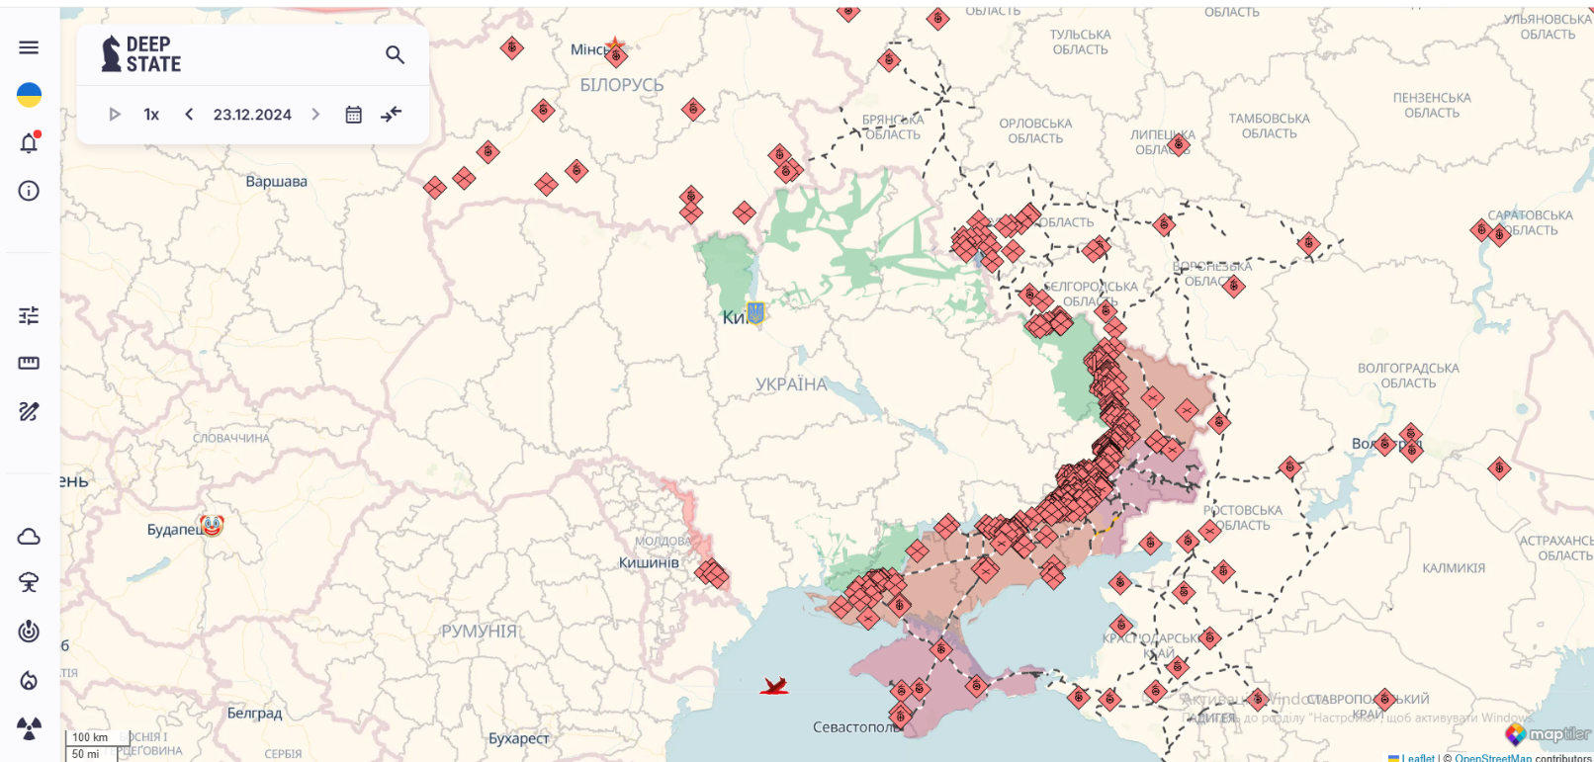
Скріншот 12. Приклад використання кольорів як умовних позначень.

10 серпня 2022 р. мапа зазнала масштабної DDoS-атаки з боку хакерів із Росії та інших країн, але швидко відновила свою роботу без значних пошкоджень: «Було декілька DDOS-атак. Перша була незначною з України, а друга 10 серпня дуже масштабною і потужною з різних країн світу, таких як Росія, Китай, Бразилія, Північна Корея тощо. 13 мільйонів запитів на секунду. Проте наш сайт витримав і майже не відчув нічого, за що ми дуже дякуємо нашим розробникам» [9].
Під час звільнення Ізюма та Лимана у вересні 2022 р. українськими силами мапа досягла пікової відвідуваності – 7,9 млн користувачів за день. Популярність проєкту, звичайно, тішить його розробників, бо вони досягають своєї мета, проте справа не тільки в суспільній значущості онлайн-карти, але й у підтримці проєкту: «Дуже допомагають люди, які підтримують нас на патреоні, що дозволяє закривати технічну сторону питання. Нам подобається те, що ми робимо. Ми хотіли принести користь для суспільства, хотіли зробити цікавий проект. А коли почали з’являтися позитивні відгуки з різних сфер, масове використання, і наша мапа дійсно почала приносити користь і результат, – це почало нас ще більше надихати і додало віри, що ми робимо дійсно круту справу» [9].
Однією з характерних рис інфографіки виступає її адаптація до різних платформ, тобто доступність перегляду на різних пристроях. З цього приводу зауважимо, що після появи багатьох сторонніх застосунків, що видавали себе за офіційні від команди DeepStateUA, 2 березня 2023 запущено власний додаток на Android: «За менш ніж 10 днів, він досягнув позначки в 100 000 завантажень, а також деякий час займав перше місце в топі безкоштовних застосунків Google Play [14]. Із запуском застосунку в App Store виникли труднощі через модерацію платформи, яка вважала додаток расистським щодо росіян, тому випуск додатка на цю платформу затримався [15]. Лише через 2 місяці після появи застосунку в Google Play, 29 квітня він з’явився і на платформі App Store» [62].
Наразі проєкт керується засновниками Р. Погорілим та Р. Микулою та командою з приблизно 100 волонтерів, які працюють дистанційно та координують свою діяльність через Telegram. Окрім мапи, DeepState UA веде канали на YouTube та Twitter, а також збирає кошти на підтримку Збройних сил України.
22 лютого 2024 р. DeepStateMap.Live досягла позначки в 1 млрд переглядів, що підкреслює її важливість та популярність серед користувачів.
Цільовою аудиторією карти є громадяни, яким мапа допомагає зрозуміти ситуацію на фронті, аналітики й експерти, що використовують її для аналізу військових подій, журналісти, котрі за її допомогою забезпечують візуалізацію для статей та репортажів, волонтери, яким проєкт допомагає оцінити логістику в зонах бойових дій.
Основні особливості карти:
    - Інтерактивність: користувачі можуть масштабувати карту, пересувати її та переглядати окремі регіони, обирати вид карти – стандартний, географічний, супутниковий (див. скріншот 13). Одним з ключових підходів графічної інтерактивної візуалізації воєнних дій, на думку І. Селіванова, є «можливість миттєвої інтеракції з даними:
- 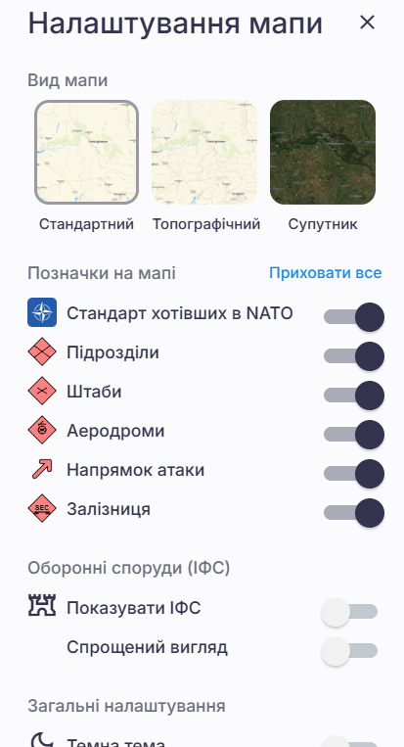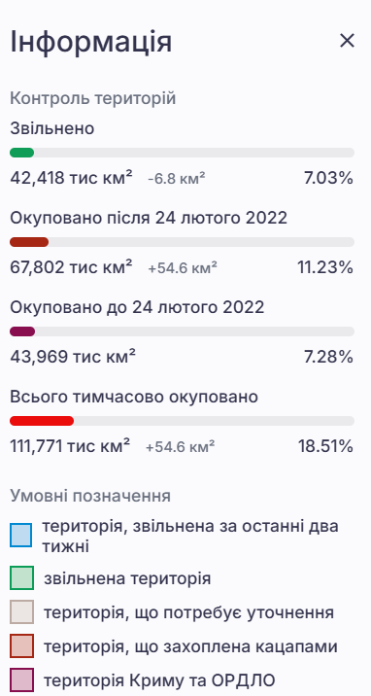
Скріншот 13. Можливість налаштування Скріншот 15. Легенда DeepStateMap.Live.
мапи.

користувачі можуть змінювати параметри візуалізації, робити навігацію через географічну мапу або часову шкалу, відстежуючи зміни в реальному часі та проводячи аналіз даних у зручному для себе форматі. Це надає можливість отримати повний обсяг відкритої інформації та виявити складні зв'язки, які допомагають приймати обґрунтовані рішення, що є вкрай важливо у воєнному контексті» [44, с. 130].
- Можливість увімкнення додаткових шарів інформації, як-от дороги, штаби, напрямки атаки, населені пункти або географічні об’єкти. Наприклад, у партнерстві з SaveDnipro на мапу додано точки моніторингу радіаційного фону (див. скріншот 14).
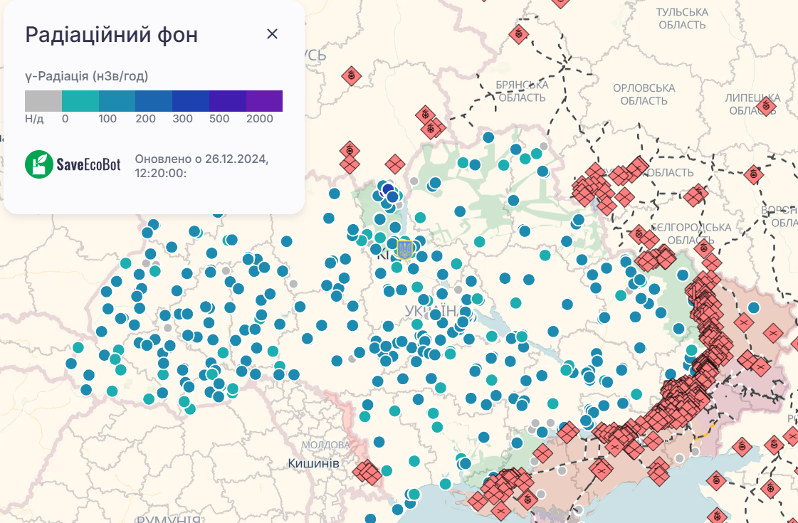
Скріншот 14. Приклад додаткового шару інформації – рівея радіаційного фону.

Завдяки співпраці з автоматизованої системою обробки даних військового призначення Griselda, 13 листопада 2022 р. було запущено функціонал Pathogen, який показує видозмінені дані концентрації чисельності ворога по всі лінії фронту для цивільних, на основі закритих даних: «Цей шар містить розмиту візуалізацію концентрацій ворога, яку обробляє нейронна мережа системи Griselda для розуміння масштабів окупації. Джерелами НЕ виступають оперативні розвіддані, усі потоки інформації викривлені та видозмінені ще на етапі кластеризації та не несуть військової цінності. Шар складається з двох елементів, які розроблялися під натхненням природних фізіологічних процесів в організмі – запалення та рубці. Запалення відображає місце активної маніфестації патогену, в той час як рубці – це явище, яке залишає після себе хвороба протягом деякого часу» [35].
Партнерство із системою Griselda впливає на точність відображення фронту на мапі, адже дозволяє командам обмінюватись оперативними даними: «Співпраця з Deep State UA щодо взаємного обміну даними задля точнішої та оперативнішої роботи обох сторін. Зі сторони Deep State UA система Griselda отримує військову версію оперативних даних стосовно ліній розмежування (більш точну, без затримки). Ці дані допомагають операторам системи точніше відстежувати підозрілу/покинуту техніку на деокупованих територіях, виокремлювати сумнівну інформацію, а також допомагає військовим мати загальну обізнаність про місцевість разом з пропрацьованими/деокупованими територіями.
Зі свого боку Deep State UA отримує дані, завдяки яким може більш точно описувати лінію розмежування фронту в цивільній версії своєї мапи» [35].
3. Зони контролю: карта показує території, що перебувають під контролем України, Росії або є зоною активних бойових дій. Однією з переваг DeepStateMap.Live є простота використання, оскільки карта має інтуїтивно зрозумілий інтерфейс (див. скріншот 15). За визначенням представника проєкту, «легенда мапи створена для відображення умовних позначень кольорових зон бойових дій, військових об’єктів та підрозділів московитів, а також їх напрямків атак. За допомогою неї ви можете зорієнтуватись у масштабах наступу, ну і відповідно лінії фронту» [32].
Умовним позначеннями є кольори:
синій: територія, звільнена за останні два тижні;
зелений: звільнена територія;
сірий: територія, що потребує уточнення;
червоний: територія, окупована росіянами;
темно-червоний: територія Криму та ОРДЛО;
світло-червоний: окуповані території інших держав.
З кінця травня 2022 р. існує таблиця у відсотковому значенні звільнених та окупованих територій з початку вторгнення.
4. Актуальність: інформація оновлюється регулярно, що робить її важливим інструментом для моніторингу змін на фронті.
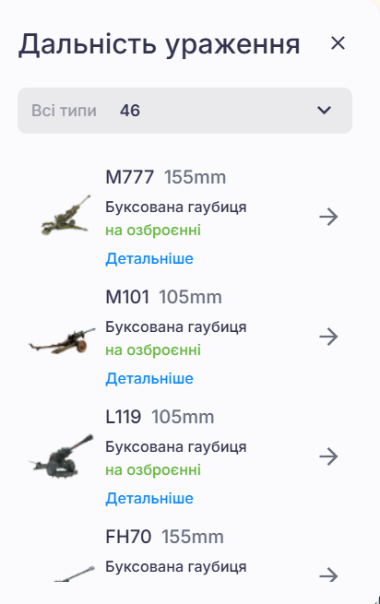
5. Додаткові функції: позначення важливих точок (міст, ключових інфраструктурних об’єктів), можливість вимірювання відстані між точками в метрах. за допомогою сервісу лінійка, можливість будувати ламану лінію, яка буде порахована в загальному між усіма точками (у разі замикання лінії можна обчислити площу створеної фігури), можливість малювати, можливість спеціального математичного моделювання сили ядерного вибуху різної маси по всій мапі, указавши на карті умовне місце влучання ядерної боєголовки і ввівши масу заряду (в кілотоннах), можливість вимірювати дальність ураження різних артилерійських систем: HIMARS, М777, САУ CAESAR тощо; по всій лінії фронту (див. скріншот 16).
Проєкт має закритий функціонал мапи для доступу лише військовим, зокрема про карту окопів ворога було повідомлено в телеграм-каналі мапи від 1 червня 2023 р. [1Dee], є можливість розрахунку азимуту.
Для звичайних користувачів з 1 червня 2023 р. є функція визначення свого місцеперебування [1Dee]. 9 листопада 2023 р. було додано загальнодоступну функцію перегляду погоди [1Dee].
Скріншот 16. Приклад додаткової функції в DeepStateMap.Live.

скріншот
  - Хронологія змін: користувачі можуть переглядати зміни на лінії фронту за певний період.
7. Джерела даних: інформація збирається з відкритих джерел, включаючи офіційні повідомлення, супутникові знімки, повідомлення з соцмереж і підтверджені дані від аналітиків, повідомлення очевидців, геолокаційні дані: «Джерела отримання інформації в нас різні. З метою безпеки ми не можемо детально про них розповісти. Якщо загально, то це аналіз, опрацювання різної інформації, які проводить наша команда, а іноді це бувають навіть звичайні мешканці, які безпосередньо перебувають у населеному пункті. Але основне наше правило – інформація на мапі про звільнення населених пунктів не подається без підтверджень зведень Генерального штабу Збройних Сил України, адже така інформація може нашкодити. І ми закликаємо інших робити так само» [32].
Команда розробників постійно удосконалює алгоритми верифікації інформації, щоб забезпечити максимальну точність: «Ми працюємо виважено, перевіряючи кожну деталь, адже інформації надходить дуже багато, і великий відсоток з неї – фейки. Багато хто піариться на заявах про звільнення чи іншій інформації, вводячи людей в оману, не усвідомлюючи, що це може становити загрозу. Ми так не вчиняємо. Стараємося перевіряти всю наявну інформацію, зводити її до логічного кінця, чекати підтверджень і потім публікувати. Ми не піаримось заради хайпу, ми працюємо, бо відчуваємо відповідальність. За це нас поважають і саме тому ми популярні» [32].
Розробники проєкту часто говорять і про перешкоди й недоліки роботи інтерактивної мапи – неперевірена інформація, котру надсилають пересічні українці; ризик поширення чутливих даних, які ворог може використати для аналізу ситуації (напрямки атак, загальні локації українських підрозділів); затримка в оновленні даних, що може створювати хибне уявлення про ситуацію на фронті, як-от позначення територій як «спірних» у ситуаціях, коли контроль над ними вже підтверджений офіційно; недостатня етичність у висвітленні трагічних подій, як-от позначення місць зруйнованих цивільних об’єктів або масових загибелей без відповідного пояснення чи контексту, використання мапи для привернення уваги без належного врахування чутливості тематики; надмірна емоційність сприйняття, коли громадськість сприймає інформацію на мапі як офіційну і остаточну, що викликає паніку чи хибне уявлення про ситуацію, або неправильно трактує позначення «спірних територій» як втрату чи провал: «<…> найбільше шкодять люди, які прагнуть добитися популярності, видавши якийсь вигаданий «інсайд» про звільнене село десь у лісі під Ізюмом. Це призводить, у більшості, до негативних наслідків, адже часто такі «інсайди» неперевірені або неточні, і з часом впливають на довіру людей, які висловлюють обурення після непідтвердження, пишуть нам мільйони однакових повідомлень, щоб ми підтвердили або спростували інформацію, і це дуже відволікає від роботи. Ну і, звичайно, може шкодити самим військовим на передовій. Були інциденти, коли нас називали проросійським ресурсом, бо ми начебто не показуємо успіхи ЗСУ – хоча ніхто не враховує, що всі ці «успіхи» повідомили саме згадана вище категорія людей. Ось це, мабуть, найважче, – коли доводиться сидіти та відділяти мух від котлет, перебираючи заяви різних осіб, які просто хочуть хайпу або першими публікують усе підряд» [9].
Щодо цих і подібних закидів розробники DeepStateMap.Live відповідають, що мапа є інструментом для інформування, а не офіційним джерелом, закликають користувачів перевіряти інформацію та не трактувати мапу як остаточне джерело. Вони активно працюють над поліпшенням точності, оновленням даних і вживають заходів, щоб уникати поширення чутливих матеріалів.
Наразі інтерактивна карта є одна із функцій проєкту, що розрісся до повноцінного медіа. На його сайті міститься «Блог ґрунтовної аналітики» з рубриками «Геополітика та дипломатія» (наприклад, матеріали «З “Хаймарсів” по росії: хто дозволив Україні атакувати рф своєю зброєю і чому це важливо», «Зміна влади в Британії та як це вплине на підтримку України», «Вже не “Будапештˮ, але ще й не НАТО: чого чекати від безпекових угод із союзниками»), «Озброєння та військова справа» (скажімо, «Цифровізація постачання завдяки DOT-Chain», «Морська Революція: наслідки збройного протистояння на Чорному морі, що змінюють світ», «По гарячих слідах: посібник з проведення After Action Review в умовах бойових дій»), «Історія» (наприклад, «Дванадцять битв за Ізонцо, Історична пам’ять і як нею маніпулює Росія, Історія 4 Су-25 та братерства з Македонією»), «Внутрішня політика» (до прикладу, «Війна та гроші: потенційне співвідношення військових бюджетів України та московії у 2024 році», «Україна отримала історичний шанс відродити Придунайський регіон і підняти мільярди, втоплені на дні річки», Особистий вибір чи екзистенційна загроза. Які виклики несе міграція майбутньому України»), «Боротьба з фейками та цифрова гігієна» (скажімо, «Адвокати вторгнення. Про що писала агентура ФСБ в перші дні війни», «Саміт між Іраном, Московією та Туреччиною – що обговорювалось?», «Базова безпека вашого мобільного пристрою»). Тож цілком погоджуємося з одним із членів команди проєкту, який охарактеризував команду: «DeepStateUA – це велика команда ентузіастів. Це велика кількість осіб, які працюють за різними напрямками: хтось перевіряє новини на достовірність та робить публікації в Телеграмі; хтось займається OSINTом та шукає геолокації з різних фото/відео для точності мапи; хтось відповідає за волонтерський корпус і вишукує, де можна купити той же дрон, але дешевше від ринкової ціни, щоб зберегти волонтерські кошти, надіслані нам; хтось працює над ютуб-каналом. Це багато різних, іноді пов'язаних між собою, а іноді і ні, процесів. Це не лише мапа, чи Телеграм, який всі звикли бачити» [9].
DeepStateMap.Live стала одним із ключових інструментів інформаційної війни, допомагаючи демонструвати реальний стан речей на фронті як українцям, так і міжнародній спільноті. Популярність проєкту серед українців представник мапи пояснював в інтерв’ю Арміяinform «Побачити війну немов на долоні: інтерактивна мапа боїв deepstatemap.live»: «Мапа показує доволі точний стан російсько-української війни: просування ворожих військ, їх розташування, звільнені території тощо. У наші часи всі звикли до публічності, люди хочуть знати стан справ і на що можна сподіватися. За допомогою нашої карти всі можуть побачити приблизний перебіг ведення бойових дій та знати ситуацію щодо війни в країні. Когось це заспокоює, вселяє віру в перемогу, коли можна побачити звільнення територій. А хтось просто спокійний, бо володіє інформацією. Ми цінуємо довіру кожного і докладаємо всіх зусиль в роботі, адже розуміємо всю відповідальність перед мільйонами користувачів мапи» [32].
При кожному заході з російських IP-адрес замість вікна застереження про використання мапи з'являється вікно про можливість здатись в полон з контактними номерами гарячих ліній ГУР МО. 23 травня 2023 р. невідомий російський орган цензури видав наказ про блокування мапи, що команда проєкту оцінує як визнання правдивості їх мапи та те, що існування української карти є незручним фактом для російської влади: «Сьогодні сайт нашої мапи був заблокований на московії наказом якогось органу цензури. Якого саме – московити не вказали. Дякуємо за відкрите визнання того факту, що ми правдиво висвітлюємо ситуацію» [61].
Хоча карта DeepState онлайн є дуже популярною, важливо розуміти, що вона не є офіційним джерелом інформації. Однак, «завдяки прозорості та відкритості проєкту, а також постійній перевірці інформації, DeepStateMap.Live стала надійним джерелом для отримання інформації про війну в Україні» [24].
Отже, DeepStateMap.Live – це ефективний засіб для розуміння оперативної ситуації під час війни. Вона є важливим джерелом для моніторингу бойових дій, підтримуює інформаційну прозорість та доступність даних.
Висновки до розділу 2
Інфографіка розглядається як спосіб візуалізації, який допомагає автору повідомлення чітко та привабливо подати інформацію, а читачеві швидко її сприйняти. Інфографіка має багатий комплект ресурсів, що використовуються в різних сферах масових комунікацій. Інфографіки в журналістиці створюються на основі комплексного аналізу даних, які подаються у візуально зрозумілій і привабливій формі. Вони використовуються для передачі складної інформації, яка потребує узагальнення, порівняння або деталізації, щоб бути легше сприйнятою аудиторією.
Повномасштабне вторгнення росії в Україну активізувало такі жанри статичної інфографіки, як географічна, статистична й порівняльна. Карти бойових дій уникають припущень чи прогнозів, що знижує ризик поширення дезінформації. Їхній зміст орієнтований лише на фіксацію фактів, а не аналіз чи інтерпретацію.
DeepStateMap.Live – це інтерактивна онлайн-мапа, яка відображає актуальну ситуацію на фронті під час російсько-української війни. DeepStateMap.Live стала важливим джерелом інформації для громадян, аналітиків, журналістів та волонтерів, надаючи актуальні дані про ситуацію на фронті та сприяючи підвищенню обізнаності про події в Україні.

ВИСНОВКИ

У кваліфікаційній роботі досліджено використання статичної та інтерактивної інфографіки в українських онлайн-медіа як сучасного інструменту взаємодії з аудиторією. Для цього залучено розвідки вітчизнаних науковців, серед яких праці А. Баранецької, Т. Василюк, А. Гребешкової, Т. Решетухи і О. Кушнір, А. Лешнівської та С. Дмитрів, А. Ліченко, А. Рудченко, В. Шевченко та ін. У них розкриваються особливості інфографіки як теоретичної проблеми і специфіка практичного застосування графічної візуалізації. Праці І. Селіванова та С. Мельник висвітлюють українську практики використання інформаційної графіки під час повномасштабної російсько-української війни.
Інфографіка розглядається як візуальне представлення інформації, яке допомагає ефективно донести складні дані, концепції чи ідеї до аудиторії. Вона поєднує текст, графіку й числові дані, що робить її потужним інструментом для спілкування в різних сферах. Інфографіка дозволяє спростити складні дані, структуруючи їх у логічній і зрозумілій формі, оскільки людський мозок швидше обробляє візуальну інформацію, ніж текст,0 інтегрує в одному візуальному матеріалі кілька джерел даних, створюючи повний контекст і роблячи інформацію більш цілісною, допомагає виділити ключові моменти, привертаючи увагу до головних ідей, залучає увагу аудиторії, ефективно використовує візуалізацію даних для аргументації.
Типологічні відзнаки інфографіки дозволив виділити її види за форматом представлення (статична, динамічна, інтерактивна інфографіка), за типом даних (кількісна, якісна й комбінована) та за візуальною структурою (хронологічна, порівняльна, ієрархічна, географічна, мережева інфографіка).
Виділено тематичні зміни графічної візуалізації під час повномасштабної агресії: домінування кількісних і якісних характеристик перебігу воєнних дій, енергетична ситуація в країні, руйнувань і відновлень жилих об’єктів та інфраструктури, керівництв дій у критичних ситуаціях, роз’яснення особливого режиму для забезпечення національної безпеки та громадського порядку, висвітлення благодійної діяльності тощо. Серед загроз використання інфографіки наголошено на поширенні неперевірених даних, наданні надмірно детальної інформації, використання карт для пропаганди або маніпуляцій, ігнорування етичних аспектів, недостатній візуальній зрозумілості, надмірній емоційності в дизайні.
В українських медіа переважає статична інфографіка, що пояснюється тим, цей вид найкраще підходить для зрозумілого представлення інформації, що не потребує інтерактивності або анімації. На прикладі матеріалів онлайн-видання Texty.org.ua визначено, що найпродуктивнішими є географічна, статистична й порівняльна інфографіка. Зокрема статичні карти візуалізують динаміку бойових дій, позначають маршрути атак, місця, які постраждали від ракетних обстрілів, артилерійських атак або ударів дронів, зруйновані й відновлені об’єкти, екологічні наслідки від воєнних дій, ураження територій загарбників українською зброєю, гуманітарних питань.
Графічні елементи, які роблять інформацію легкою для сприйняття, та візуальна привабливість допомагає статистичній інфографіці подати велику кількість даних так, щоб залучити читачів, особливо в епоху короткої уваги в цифровому середовищі. Тематика такого виду інфографіки визначається кількістю української або ворожої техніки, військових з’єднань, вплив медіа на громадськість під час російсько-української війни і на екологічну ситуацію, кількісні показники населення, економічна ситуація в країні, специфіка життєвих умов на підконтрольній території. Порівняльна інфографіка в онлайн-виданні Texty.org.ua використовується, коли потрібно швидко й легко визначити відмінності.
Недоліками статичної візуалізації визначено уживання схожих відтінків або недостатній контраст між елементами, занадто багато елементів, які складно візуально відокремити, використання схожих відтінків або недостатній контраст між елементами.
Інтерактивна інфографіка дозволяє користувачам взаємодіяти з даними, наприклад, змінювати параметри або вивчати різні аспекти в реальному часі. Серед такого виду інфографіки домінують енергетичні карти, що показують стан енергосистеми країни, зокрема перебої з електропостачанням, відключення водо- та теплопостачання через атаки на інфраструктуру, розташування пунктів обігріву в столичному регіону, закладів, які працюють під час вимкнення електроенергії; мапи Пунктів Незламності, що забезпечують доступ до життєво необхідних послуг і допомагають людям швидко знайти безпечне місце для обігріву та зв’язку; карти мінної небезпеки, що допомагають уникати небезпечних територій, інформують про ризики та сприяють координації робіт із розмінування; карти екологічних наслідків війни, покликані документувати завдану шкоду довкіллю, інформувати громадськість і координувати заходи з реабілітації природних ресурсів; мапи руйнувань і відновлень, що документують наслідки війни, планують відновлення та привертають увагу до воєнних злочинів, демонструвати результати роботи для підтримки оптимізму та єдності.
Інтерактивні карти бойових дій вивчено на прикладі мапи DeepState, що виконує інформаційну функцію, щоб забезпечити громадськість і міжнародну спільноту актуальними й безпечними даними про ситуацію на фронті. Вона стежить за змінами лінії фронту та перебігом воєнних дій російсько-української війни, фокусується на оперативному інформуванні, а не на прогнозах чи стратегічному аналізі, дозволяє зберігати баланс між відкритістю та захистом національних інтересів.
Різні види інфографіки під час російсько-української війни є важливим інструментом у війні, як на інформаційному, так і на гуманітарному фронті.

СПИСОК ВИКОРИСТАНИХ ДЖЕРЕЛ

    - Антикорупційний штаб запустив новий інструмент: Карту Руйнувань. Антикорупційний штаб : сайт. 22.06.2022. URL: https://shtab.net/news/view/antikorupcijnij-shtab-zapustiv-novij-instrument-ka/ (дата звернення: 12.11.2024).
    - Атака 23 жовтня: орієнтовний маршрут крилатих ракет, «шахедів» і балістичних цілей (КАРТА). Texty.org.ua : сайт. 23.10.2023. URL: https://texty.org.ua/fragments/110945/ataka-23-zhovtnya-oriyentovnyj-marshrut-krylatyh-raket-shahediv-i-balistychnyh-cilej-karta/ (дата звернення: 16.12.2024).
    - Баранецька А. Д. Візуалізація медіаконтенту як важливий складник реалізації комунікації. Журналістика та реклама: вектори взаємодії : тези доповідей Міжнародної науково-практичної конференції. 19 березня 2019 р., м. Київ. URL: https://knute.edu.ua/file/NjY4NQ==/e68a50b975d85a9c6f0a915782e114bc.pdf (дата звернення: 21.10.2024).
    - Бізнесмени скаржаться на небувале «кошмарення» з боку правоохоронців. А що каже статистика? Texty.org.ua : сайт. 23.01.2024. URL: https://texty.org.ua/fragments/111596/biznesmeny-skarzhatsya-na-nebuvale-koshmarennya-z-boku-pravoohoronciv-sho-kazhe-statystyka/ (дата звернення: 16.12.2024).
    - Бокарєва Ю. С., Дейнеко Ж. В., Черемський Р. А. Інфографіка: сучасний засіб цифрового контенту. Полиграфические, мультимедийные и WEB-технологии (PMW-2016) : тез. докл. 1-й Міжнар. наук.-техн. конф., 16–20 травня 2016, м. Харьків : ХНУРЕ, 2016. Т. 1. С. 140–141.
    - Василюк Т. Ю. Тайм-лайн як ефективний спосіб візуалізації журналістської інформації. Вісник Харківського національного університету В. Н. Каразіна. Серія : Соціальна комунікація. 2019. Вип. 14. С. 136–140.
    - Випадки потенційної шкоди довкіллю, спричинені російською агресією [Інтерактивна мапа]. Екодія : сайт. URL: https://ecoaction.org.ua/warmap.html (дата звернення: 12.11.2024).
    - Вуглець в обмін на кремній. Росія не зможе довго воювати без китайської електроніки. Texty.org.ua : сайт. 03. 10.2024. URL: https://texty.org.ua/articles/111446/vuhlec-v-obmin-na-kremnij-rosiya-ne-zmozhe-dovho-voyuvaty-bez-kytajskoyi-elektroniky/ (дата звернення: 16.12.2024).
    - Горбатенко С. DeepState: хто та як робить популярну мапу війни в Україні. Радіо Свобода : свйт. 23.10.2024. URL: https://www.radiosvoboda.org/a/deepstate-mapa-vijny-v-ukrajini/32094916.html
    - Гребешкова А. Розвиток інфографіки в історичному аспекті. Науково-дослідна робота студентів як чинник удосконалення професійної підготовки майбутнього вчителя : зб. наук. пр. / Харків. нац. пед. ун-т ім. Г. С. Сковороди ; редкол.: Н. О. Пономарьова, Н. В. Олефіренко, В. М. Андрієвська та ін. Харків, 2022. Вип. 21. С. 41–48.
    - Ґайд: як користуватися інтерактивною мапою випадків потенційної шкоди довкіллю, спричинених російською агресією? Екодія : сайт. URL: https://ecoaction.org.ua/guide-interaktyvna-mapa-shkody-dovkilliu.html (дата звернення: 04.10.2024).
    - Дашківська І. Сирський почав наступ на DeepState. У планах мобілізація команди, дискредитація та закриття проєкту, - Безугла. Цензор.нет : сайт. 23.12.2024. URL: https://m.censor.net/ua/news/3526598/syrskyyi-vyrishyv-zakryty-proyekt-deepstate (дата звернення: 12.11.2024).
    - Декілька тижнів наступу. Огляд стратегій і карт просування. Texty.org.ua : сайт. 27.06.2023. URL: https://texty.org.ua/articles/110010/dekilka-tyzhnij-nastupu-ohlyad-ukrayinskoyi-ta-rosiskoyi-stratehiyi-ta-karty-prosuvannya/ (дата звернення: 16.12.2024).
    - Діп стейт. Громадська організація координаційно-правозахисна група «Заслон» : сайт. URL: https://zaslon.at.ua/index/dip-stejt/0-65 (дата звернення: 16.12.2024).
    - До Десни підійшла друга хвиля забруднення (інфографіка). Texty.org.ua : сайт. 25.09.2024. URL: https://texty.org.ua/articles/113490/do-desty-pryamuye-druha-hvylya-zabrudnennya-infohrafika/ (дата звернення: 16.12.2024).
    - Запалили ніч. Хроніка українських ударів по російських обʼєктах. Texty.org.ua : сайт. 17.10.2024. URL: https://texty.org.ua/articles/113648/zapalyly-nich-hronika-ukrayinskyh-udariv-po-rosijskyh-obyektah/ (дата звернення: 16.12.2024).
    - Зарплати ректорів найпопулярніших українських університетів. Інфографіка. Texty.org.ua : сайт. 03.08.2023. URL: https://texty.org.ua/fragments/111959/zarplaty-rektoriv-najpopulyarnishyh-ukrayinskyh-universytetiv-infohrafika/ (дата звернення: 16.12.2024).
    - Інфографіка як один зі сучасних засобів цифрового контенту : метод. рекомендації / упоряд. : І. Лешнівська, С. Дмитрів ; ЛОУНБ. Львів, 2024. 24 с.
    - Карта бойових дій. Texty.org.ua : сайт. 19.05.2022. URL: https://texty.org.ua/fragments/106728/karta-bojovyh-dij/ (дата звернення: 16.12.2024).
    - Карусель емоцій. Рівень маніпулятивності українських
телеграм-каналів. Texty.org.ua : сайт. 21.10.2024. URL: https://texty.org.ua/projects/113607/karusel-emocij-riven-manipulyatyvnosti-movy-ukrayinskyh-telehram-kanaliv/ (дата звернення: 16.12.2024).
    - Карта Відновлення і Руйнування : сайт. URL: https://reukraine.shtab.net/ (дата звернення: 12.11.2024).
    - Карта руйнувань. Texty.org.ua : сайт. 03.21.2023. URL: https://texty.org.ua/projects/109019/karta-rujnuvan/ (дата звернення: 16.12.2024).
    - Коли починається і скільки триває комендантська година в різних областях (ІНФОГРАФІКА). Texty.org.ua : сайт. 13.01.2024. URL: https://texty.org.ua/fragments/111511/koly-pochynayetsya-i-skilky-tryvaye-komendantska-hodyna-v-riznyh-oblastyah-infografika/ (дата звернення: 16.12.2024).
    - Кущ С. Карта Deep State онлайн за 17 грудня що відбувається на фронті (оновлюється). Главред : сайт. 17.12.2024. URL: https://glavred.net/ukraine/onlayn-karta-boevyh-deystviy-10604855.html#goog_rewarded (дата звернення: 12.11.2024).
    - Ліченко А. Інтерактивна візуалізація як спосіб представлення великих обсягів даних у медіа (на прикладі видання «The Guardian»). Вісник Львівського університету. Серія : Журналістика. 2019. Вип. 45. С. 230–237.
    - ЛУН Місто запустив карту закладів з автономним живленням. ЛУН Місто : сайт. URL: https://lun.ua/misto/about-svitlo (дата звернення: 12.11.2024).
    - Мапа світла 2.0. ЛУН Місто : сайт. URL: https://lun.ua/misto/svitlo#5.45/48.263/30.804 (дата звернення: 12.11.2024).
    - Мельник С. М. Інфографіка та інтерактивна візуалізація даних як переконувальний стимул сучасного журналістського тексту. Міжкультурна комунікація в контексті глобалізаційного діалогу: стратегії розвитку : матеріали ІІ Міжнародної науково-практичної конференції, 25–26 листопада 2022 р., м. Одеса. Ч. 3. Львів – Торунь : LihaPres, 2022. С. 239–245.
    - Москва не може. У ворога наразі не виходить зруйнувати нашу енергосистему. Texty.org.ua : сайт. 13.01.2024. URL: https://texty.org.ua/articles/114073/atomnyj-teror-rosiyi-ce-realnist-ale-na-danyj-moment-rosiya-ne-mozhe-zrujnuvaty-nashu-enerhosytemu/ (дата звернення: 12.11.2024).
    - Небо в дронах. Основні російські
розвідувальні безпілотники. Texty.org.ua : сайт. 20.06.2024. URL: https://texty.org.ua/articles/112711/nebo-v-dronah-osnovni-rosijski-rozviduvalni-bezpilotnyky/ (дата звернення: 16.12.2024).
    - Нова послуга в Дії: знаходьте найближче укриття в кілька кліків. Дія : сайт. 08.02.2024. URL: https://diia.gov.ua/news/nova-posluga-v-diyi-znahodte-najblizhche-ukrittya-v-kilka-klikiv (дата звернення: 12.11.2024).
    - Печерський А. Побачити війну немов на долоні: інтерактивна мапа боїв deepstatemap.live. Арміяinform : сайт. 22.06.2024. URL: https://armyinform.com.ua/2022/06/22/pobachyty-vijnu-nemov-na-doloni-interaktyvna-mapa-boyiv-deepstatemap-live/ (дата звернення: 28.11.2024).
    - Пожежі на північному кордоні. Росіяни активно обстрілюють села, через посуху горять будинки й ліси (КАРТА). Texty.org.ua : сайт. 18.09.2024. URL: https://texty.org.ua/fragments/113445/rosiyany-aktyvno-obstrilyuyut-prykordonni-sela-chernihivshyny-horyat-budynky-j-lisy-karta/ (дата звернення: 16.12.2024).
    - Про проєкт. Карта Відновлення і Руйнування: сайт. URL: https://reukraine.shtab.net/about (дата звернення: 28.11.2024).
    - Проєкт з «Deep State UA». Griselda: автоматизована система внесення, обробки та передачі інформації з використанням штучного інтелекту : сайт. URL: https://www.griselda.com.ua/projects/deep-state-ua (дата звернення: 28.11.2024).
    - Проєкт ТЕКСТІВ «Відтінки темряви» потрапив у шортлист міжнародного конкурсу з інфографіки. Texty.org.ua : сайт. 21.09.2023. URL: https://texty.org.ua/fragments/110699/proyekt-tekstiv-vidtinky-temryavy-potrapyv-u-shortlyst-mizhnarodnoho-konkursu-z-infohrafiky/ (дата звернення: 28.11.2024).
    - Ракетний обстріл Києва 8 липня. Які райони й об'єкти опинилися під ударом (КАРТА). Texty.org.ua : сайт. 07.10.2024. URL: https://texty.org.ua/fragments/112909/raketnyj-obstril-kyyeva-8-lypnya-yaki-rajony-j-obyekty-opynylysya-pid-udarom-karta/ (дата звернення: 28.11.2024).
    - Реєстр об’єктів. Карта Відновлення і Руйнування : сайт. URL: https://reukraine.shtab.net/objects (дата звернення: 28.11.2024).
    - Решетуха Т., Кушнір О. Інфографіка як засіб візуалізації у регіональній друкованій пресі (за матеріалами тернопільських видань). Український інформаційний простір. 2022. 2 (10). С. 250–266.
    - Різун В. В., Скотникова Т. В. Методи наукових досліджень у журналістикознавстві : навч. посіб 2-е вид., перероб. і доп. Київ : Преса України, 2008. 144 с.
    - Рудченко А. С. Інфографіка та динамічна візуалізація як тренд сучасних медіа. Кросмедіа: контент, технології, перспективи : колект. моногр. / за заг. ред. д. н. із. соц. ком. В. Е. Шевченко ; Інститут журналістики Київського національного університету імені Тараса Шевченка. Київ : Кафедра мультимедійних технологій і медіадизайну Інституту журналістики Київського національного університету імені Тараса Шевченка http://journlib.univ.kiev.ua/mono/cross.pdf (дата звернення: 02.10.2024).
    - Руйнування Київщини. ЛУН Місто : сайт. URL: https://lun.ua/misto/war-destruction#10/50.5386/30.2001 (дата звернення: 28.11.2024).
    - Селіванов І. Інфографіка як ефективний засіб комунікації під час воєнного стану. Актуальнi питання гуманiтарних наук. 2023. Вип. 62. Т. 2. С. 92–96.
    - Селіванов І. Особливості графічної інтерактивної візуалізації інформації про перебіг воєнних дій. Тези Міжнародної наукової студентської конференції РМД Українського вільного університету з нагоди 150-річчя Наукового товариства імені Шевченка. Мюнхен, Баварія, 2023. С. 130–133.
    - Скільки українських чоловіків працездатного віку перебуває за кордоном (ІНФОГРАФІКА). Texty.org.ua : сайт. 24.04.20243. URL: https://texty.org.ua/fragments/112311/skilky-ukrayinskyh-cholovikiv-pracezdatnoho-viku-perebuvaye-za-kordonom-infografika/ (дата звернення: 28.11.2024).
    - Скуртул Г. С. Візуалізація контенту в практиці спеціалізованих інформаційних агентств. Суспільство і особистість у сучасному комунікаційному дискурсі : матеріали ІІІ Всеукр. наук.-практ. конф. 28 квітня 2021 р., м. Запоріжжя [електронний ресурс] / В. Л. Погребна, В. М. Попович, Н. В. Островська, О. О. Турба та ін. Запоріжжя : НУ «Запорізька політехніка», 2021. С. 130–132.
    - Тактика складних маневрів. Яким маршрутом летіли «шахеди»під час нічної атаки 6 жовтня (КАРТА). Texty.org.ua : сайт. 06.10.2023. URL: https://texty.org.ua/fragments/110819/taktyka-skladnyh-manevriv-yakym-marshrutom-letily-shahedy-pid-chas-nichnoyi-ataky-6-zhovtnya-karta/ (дата звернення: 28.11.2024).
    - Тонкіх і. Ю. Види мультимедійного контенту у журналістських телеграмканалах. Суспільство і особистість у сучасному комунікаційному дискурсі : матеріали ІІІ Всеукр. наук.-практ. конф. 28 квітня 2021 р., м. Запоріжжя [електронний ресурс] / В. Л. Погребна, В. М. Попович, Н. В. Островська, О. О. Турба та ін. Запоріжжя : НУ «Запорізька політехніка», 2021. С. 139–143.
    - Топ найпопулярніших «експертів» у ютубі: від всюдисущого Жданова до «хороших росіян». Texty.org.ua : сайт. 09.04.2024. URL: https://texty.org.ua/articles/110296/top-najpopulyarnishyh-ekspertiv-v-informacijnomu-youtube-vid-vsyudysushoho-zhdanova-do-horoshyh-rosiyan/ (дата звернення: 28.11.2024).
    - Три важливі демографічні показники. 2023-го народилося найменше дітей за останні 300 років. Texty.org.ua : сайт. 02.08.2023. URL: https://texty.org.ua/articles/110296/top-najpopulyarnishyh-ekspertiv-v-informacijnomu-youtube-vid-vsyudysushoho-zhdanova-do-horoshyh-rosiyan/https://texty.org.ua/articles/112194/try-vazhlyvi-demohrafichni-pokaznyky-2023-ho-narodylosya-najmenshe-ditej-za-ostanni-300-rokiv/ (дата звернення: 28.11.2024).
    - Удари по залізничних електропідстанціях суттєво ускладнять військову логістику росіян (КАРТА). Texty.org.ua : сайт. 22.03.2024. URL: https://texty.org.ua/fragments/112068/udary-po-zaliznychnyh-eletroopidstanciyah-suttyevo-usklanyat-vijskovu-lohistyku-rosiyan/ (дата звернення: 28.11.2024).
    - «Украдені скарби». Як виник проєкт ТЕКСТІВ про вивезені росіянами з України 110 тис. археологічних знахідок для двох музеїв. Texty.org.ua : сайт. 18.10.2023. URL: https://texty.org.ua/fragments/110904/ukradeni-skarby-yak-vynyk-proyekt-tekstiv-pro-vyvezeni-rosiyanamy-z-ukrayiny-110-tys-arheolohichnyh-znahidok-dlya-dvoh-muzeyiv/ (дата звернення: 28.11.2024).
    - Усе для армії, але грошей на зарплати не вистачає. Доходи й витрати держави в 2022 році в графіках. Texty.org.ua : сайт. 21.02.2023. URL: https://texty.org.ua/articles/108984/vse-dlya-armiyi-ale-hroshej-na-zarplaty-ne-vystachaye-dohody-i-vytraty-derzhavy-v-2022-roci-v-hrafikah/ (дата звернення: 28.11.2024).
    - Черемський Р. А., Бокарева Ю. С., Дейнеко Ж. В. Використання інографіки як засобу комунікації у сучасних виданнях. Полиграфические, мультимедийные и WEB-технологии (PMW-2016), 16–20 травня 2016, м. Харьків : ХНУРЭ, 2016. Т. 2. С. 128–131.
    - Ціль – зерно. Карта прильотів по портовій інфраструктурі півдня України. Texty.org.ua : сайт. 08.04.2023. URL: https://texty.org.ua/fragments/110330/cil-zerno-karta-prylotiv-po-portovij-infrastrukturi-pivdnya-ukrayiy/ (дата звернення: 28.11.2024).
    - Шевченко В. Е. Мультимедійні історії : навч. посіб. Київ : Інститут журналістики, 2020. 74 с. URL: file:///C:/Users/user/Downloads/65229982.pdf (дата звернення: 28.09.2024).
    - Шевченко В. Е. Форми візуалізації в сучасному журналі : монографія. Київ : Видавець ПАЛИВОДА А.В., 2013. 340 с.
    - Як в Україні відновлюють знищені війною ліси – інфографіка. Texty.org.ua : сайт. 28.06.2024. URL: https://texty.org.ua/fragments/112820/yak-v-ukrayini-vidnovlyuyut-znysheni-vijnoyu-lisy-infohrafika/ (дата звернення: 28.11.2024).
    - Як я зробила свій перший FPV. Досвід гуманітарія. Texty.org.ua : сайт. 16.09.2024. URL: https://texty.org.ua/articles/113378/yak-ya-zrobyla-svij-pershyj-fpv/ (дата звернення: 28.11.2024).
    - Deepstate : сайт. URL: https://deepstatemap.live/#6/49.4383200/32.0526800 (дата звернення: 28.11.2024).
    - Deepstate: телеграм-канал.
    - DeepStateMapLive. Вікіпедія: вільна енциклопедія : сайт. URL: https://uk.wikipedia.org/wiki/DeepStateMapLive (дата звернення: 27.10.2024)
    - 10 червонокнижних видів, що опинилися в зоні бойових дій. Texty.org.ua : сайт. 08.12.2022. URL: https://texty.org.ua/articles/108387/10-chervonoknyzhnyh-vydiv-sho-opynylysya-v-zoni-bojovyh-dij/ (дата звернення: 28.11.2024).
    - 11919 прильотів за час війни, або 26 в день. Генштаб оприлюднив дані про обстріли ракетами і безпілотниками. Texty.org.ua : сайт. 22.08.2024. URL: https://texty.org.ua/fragments/113233/11919-prylotiv-za-chas-vijny-abo-26-v-den-genshtab-oprylyudnyv-dani-ro-obstrily-raketamy-i-bezpilotnykamy/ (дата звернення: 28.11.2024).


Магістрант Артем ОЛІЙНИК

Науковий керівник кандидат філологічних наук,
доцент кафедри журналістики
Олена КРАВЧЕНКО


Рецензент кандидат наук із соціальних
комунікацій, доцент
кафедри маркетингу
Національного університету
харчових технологій
Ольга АНТОНОВА

Робота рекомендована до захисту на засіданні кафедри журналістики (протокол № 5 від 24.12.2024 р.).

Завідувач кафедри доктор філологічних наук,
професор
Артем ГАЛИЧ

